Отчёт

о проделанной работе Государственного автономного учреждения социального обслуживания населения Свердловской области

«Комплексный центр социального обслуживания населения»

города Каменска - Уральского»

за 1 квартал 2019 года

1. Нормативно - правовая деятельность
  - Осуществление работы в соответствии с нормативно-правовой документацией:

- Закон РФ от 28.12.2013г. № 442- ФЗ «Об основах социального обслуживания граждан в Российской Федерации».
- Постановление Правительства РФ №1239 от 24.11.2014г. «Об утверждении Правил размещения и обновления информации о поставщике социальных услуг на официальном сайте поставщика социальных услуг в информационно-телекоммуникационной сети «Интернет».
- Постановление Правительства РФ № 581 от 23.07.2014г «Об изменении и признании утратившими силу некоторых актов Правительства РФ».
- Постановление Правительства РФ № 1075 от 18.10.2014г «Об утверждении правил определения среднедушевого дохода для предоставления социальных услуг бесплатно»
- Приказ Минтруда России № 159н от 29.03.2014г «Об утверждении формы заявления о предоставлении социальных услуг».
- Приказ Минтруда России № 938н от 24.11.2014г «Об утверждении Примерного порядка предоставления социальных услуг в полустационарной форме социального обслуживания».
- Приказ Минтруда России № 500н от 30.07.2014г «Об утверждении рекомендаций по определению индивидуальной потребности в социальных услугах получателей социальных услуг».
- Приказ Минтруда России № 484н от 25.07.2014г «Об утверждении рекомендаций по формированию и ведению реестра поставщиков социальных услуг».
- Приказ Минтруда России № 874н от 10.11.2014г «О примерной форме договора о предоставлении социальных услуг, а также о форме индивидуальной программы предоставления социальных услуг».
- Приказ Минтруда России № 899 от 18.11.2014г «Об утверждении рекомендаций по организации межведомственного взаимодействия исполнительных органов государственной власти субъектов Российской Федерации при предоставлении социальных услуг, а так же содействии в предоставлении медицинской, психологической, педагогической, юридической, социальной помощи, не относящейся к социальным услугам (социальном сопровождении)».
- Приказ Минтруда России № 258н от 17.04.2014г «Об утверждении примерной номенклатуры организаций социального обслуживания».
- Приказ Минтруда России № 939н от 24.11.2014г «Об утверждении Примерного порядка предоставления социальных услуг в форме социального обслуживания на дому».
- Приказ Минтруда России от 31.12.2013г № 792 «Об утверждении Кодекса этики и служебного поведения работников органов управления социальной защиты населения и учреждений социального обслуживания»
- Закон РФ от 02.05.2006г № 59- ФЗ «О порядке рассмотрения обращений граждан Российской Федерации».
- Закон РФ от 25.12.2008г № 273- ФЗ «О противодействии коррупции».
- Закон РФ № 134-ФЗ от 24.10.1997г «О прожиточном минимуме».
- Закон РФ № 1520-ФЗ от 27.07.2006г «О персональных данных».
- Закон Свердловской области от 03.12.2014г № 108-ОЗ «О социальном обслуживании граждан Свердловской области».
- Закон Свердловской области от 03.12.2014г № 107-ОЗ «О внесении изменений в отдельные законы Свердловской области в связи с необходимостью их приведения в соответствие с федеральными законами»
- Постановление правительства Свердловской области от 18.12.2014г № 1163-ПП «Об определении исполнительных органов государственной власти Свердловской области в сфере социального обслуживания граждан».
- Постановление правительства Свердловской области от 18.12.2014г № 1159-ПП «Об утверждении Порядка межведомственного взаимодействия органов государственной власти Свердловской области при предоставлении социальных услуг и осуществлении социального сопровождения».
- Постановление правительства Свердловской области от 18.12.2014г № 1158-ПП «Об утверждении Регламента межведомственного взаимодействия органов государственной власти Свердловской области в связи с реализацией полномочий в сфере социального обслуживания».
- Постановление правительства Свердловской области «Об утверждении Порядка организации осуществления регионального государственного контроля (надзора) в сфере социального обслуживания в Свердловской области».
- Постановление правительства Свердловской области от 18.12.2014г № 1160-ПП «Об утверждении Порядка утверждения тарифов на социальные услуги на основании подушевых нормативов финансирования социальных услуг а Свердловской области».
- Постановление правительства Свердловской области от 18.12.2014г № 1162-ПП «Об утверждении Порядка и размера выплаты компенсации поставщику или поставщикам социальных услуг, которые включены в реестр поставщиков социальных услуг Свердловской области, но не участвуют в выполнении государственного задания».
- Постановление правительства Свердловской области от 18.12.2014г № 1149-ПП «Об утверждении Порядка предоставления социальных услуг поставщикам социальных услуг в Свердловской области »;
- Постановление Региональной Энергетической комиссии Свердловской области № 162-ПК от 18.11.2015г «Об утверждении предельных тарифов на социальные услуги на основании подушевых нормативов финансирования социальных услуг в Свердловской области, предоставляемые организациями социального обслуживания, находящихся в ведении Свердловской области»;
- Постановление Правительства Свердловской области № 767-ПП от 26.08.2015г «О внесении изменений в План мероприятий («дорожную карту») «Повышение эффективности и качества услуг в сфере социального обслуживания населения Свердловской области (2013-2018годы), утвержденный Постановлением Правительства Свердловской области № 226-ПП от 08.02.2013г;
- Приказ Министерства Свердловской области от 25.02.2014г № 48 «Об утверждении плана подготовки нормативных правовых актов по реализации Федерального закона от 28.12.2013г № 442-ФЗ «Об основах социального обслуживания граждан в Российской Федерации».
- Приказ Министерства социальной политики Свердловской области от 29.10.2014г № 663 «Об утверждении порядка расходования средств, образовавшихся в результате взимания платы за предоставление социальных услуг для организаций социального обслуживания Свердловской области».
- Приказ Министерства социальной политики Свердловской области от 29.10.2014г № 664 «Об обеспечении бесплатного доступа к информации о поставщиках социальных услуг, предоставляемых ими социальных услугах, видов социальных услуг, сроках, порядке и об условиях их предоставления, о тарифах на эти услуги, в том числе через средства массовой информации, включая размещение информации на официальных сайтах в сети «Интернет» .
- Приказ Министерства социальной политики Свердловской области от 29.10.2014г № 665 «Об утверждение номенклатуры организаций социального обслуживания Свердловской области».
- Приказ Министерства социальной политики Свердловской области от 24.10.2014г № 645 «Об организации проведения информационно-разъяснительной работы в 2014-2015 годах о порядке и условиях предоставления социальных услуг в Свердловской области с 1 января 2015 года».
- Приказ Министерства социальной политики Свердловской области от 12.11.2014г № 706 «О формировании и ведении реестра поставщиков социальных услуг и реестра получателей социальных услуг в Свердловской области».
- Приказ Министерства социальной политики Свердловской области от 03.12.2014г № 736 «Об утверждении нормативов штатной численности организаций (учреждений) социального обслуживания, находящихся в ведении Свердловской области ».
- Приказ Министерства социальной политики Свердловской области от 29.12.2014г № 778 «Об утверждении Перечня документов, подтверждающих нуждаемость гражданина в социальном обслуживании».
- Приказ Министерства социальной политики Свердловской области от 29.12.2014г № 779 «О внесении изменений в приказ Министерства социальной политики Свердловской области от 29.12.2012г №1246 «О вводе в эксплуатацию информационной системы «Социальное обслуживание населения».
- Приказ Министерства социальной политики Свердловской области от 31.12.2014г № 783 «Об утверждении формы договора о предоставлении социальных услуг и формы акта о предоставлении социальных услуг»;
- Приказ Министерства социальной политики Свердловской области № 730 от 18.12.2015г «Об утверждении государственного задания государственным бюджетным и автономным учреждениям социального обслуживания населения Свердловской области на 2015 и плановый период 2016г и 2017 годов в новый редакции»;
- Приказ Министерства социальной политики Свердловской области № 482 от 11.08.2015г «Об утверждении стандартов социальных услуг в новой редакции».
Подготовлены приказы:
№ приказа | Дата издания приказа | Содержание приказа
01-09/01 | 09.01.2019 | О проведении технического обслуживания служебных автомобилей
01-09/04 | 09.01.2019 | О реестрах нормативно-правовых актов Учреждения
01-09/05 | 09.01.2019 | Об утверждении норм расхода топлива автотранспорта
01-09/07 | 10.01.2019 | О формировании плана закупок, товаров, работ, услуг на 2019 год
01-09/08 | 10.01.2019 | Об организации питания клиентов ГАУ «КЦСОН города Каменска-Уральского» (ОДП и ОВП)
01-09/14 | 11.01.2019 | Об использовании печати
01-0915 | 14.01.2019 | О назначении уполномоченного представителя
01-09/17 | 14.01.2019 | Об урегулировании использования автомобиля Shevrolet AVEO и порядке заправки его топливом
01-09/22 | 15.01.2019 | Об утверждении Плана-графика по проведению внутренней проверки структурных подразделений в 2019 году
01-09/24 | 16.01.2019 | Об утверждении перечня профессий
01-09/25 | 16.01.2019 | Об утверждении плана постоянно действующей экспертной комиссии
01-09/26 | 16.01.2019 | О внесении изменений в приказ №01-09/83 от 03.03.2017 года
01-09/28 | 17.01.2019 | О завершении реорганизации
01-09/32 | 21.01.2019 | Об утверждении графика проведения оперативных совещаний с сотрудниками
01-09/33 | 21.01.2019 | Об утверждении Графика проведения проверок за выполнением инструкций по обработке ПД
01-09/35 | 21.01.2019 | О неотложных мерах по недопущению распространения вирусной и кишечной инфекции в ОВП
01-09/38 | 23.01.2019 | О составе комиссии
01-09/43 | 24.01.2019 | Об уничтожении печати
01-09/44 | 24.01.2019 | О проведении трудовой адаптации граждан, проживающих в ОВП
01-09/46 | 25.01.2019 | Об усилении мер по соблюдению «Санитарно-эпидемиологических требований к размещению, устройству, оборудованию содержанию санитарно-гигиеническому и противоэпидемиологическому режиму в ОВП
01-09/53 | 28.01.2019 | Об утверждении перечня технических средств реабилитации социального пункта проката
01-09/63 | 31.01.2019 | Об утверждении штатного расписания
01-09/68 | 01.02.2019 | Об утверждении графика приема граждан в сельских администрациях
01-09/71 | 01.02.2019 | О выделении транспортного средства
01-09/72 | 01.02.2019 | О проведении организационно-штатных мероприятий
01-09/73 | 01.02.2019 | О введении в действие инструкции по профилактике ВИЧ-инфекции
01-09/79 | 04.02.2019 | Об изменении списка лиц, которым для выполнения служебных обязанностей необходим доступ к ПД
01-09/80 | 04.02.2019 | Об утверждении графика приема граждан сотрудниками
01-09/81 | 04.02.2019 | Об утверждении плана графика по организации внутренней проверки структурных подразделений на 2019 год
01-09/84 | 04.02.2019 | О снятии ограничительных мероприятий по инфекционному заболеванию вирусной этиологии в ОВП
01-09/100 | 12.02.2019 | О проведении служебного расследования
01-09/101 | 13.02.2019 | О закреплении авто ВАЗ 21041-20 К435ТТ
01-09/102 | 13.02.2019 | О переименовании Учреждения
01-09/103 | 13.02.2019 | О заключении Дополнительных соглашений с клиентами
01-09/104 | 13.02.2019 | Об использовании служебного автотранспорта
01-09/105 | 14.02.2019 | О запрете использования личного автотранспорта в производственных целях
01-09/106 | 14.02.2019 | Об организации работы по реализации ИПРА
01-09/110 | 14.02.2019 | Об утверждении Плана мероприятий по улучшению качества оказания услуг
01-09/111 | 14.02.2019 | Об утверждении Программы развития и оптимизации учреждения
01-09/121 | 15.02.2019 | О составе комиссии
01-09/127 | 20.02.2019 | О предупреждении негативных последствий, связанных с гололедными явлениями и схода снега и льда с крыш
01-09/128 | 20.02.2019 | Об обеспечении безопасности в период празднования Дня защитника Отечества
01-09/129 | 20.02.2019 | О направлении работников на обучение
01-09/130 | 21.02.2019 | Об утверждении графика приема граждан на социальных участках города и закреплении ответственных специалистов по социальной работе за участками
01-09/139 | 25.02.2019 | Об утверждении Положений
01-09/162 | 01.03.2019 | О расчете взимаемой с граждан платы за социальные услуги
01-09/165 | 01.03.2019 | Об утверждении штатного расписания
01-09/166 | 01.03.2019 | Об установлении стимулирующих выплат
01-09/168 | 04.03.2019 | Об утверждении критериев оценки качества и эффективности работы работников отделения временного пребывания
01-09/181 | 12.03.2019 | Об изменении списка лиц, которым для выполнения служебных обязанностей необходим доступ к ПД
01-09/187 | 15.03.2019 | О заполнении Информационной системы «Социальное обслуживание населения»
01-09/193 | 15.03.2019 | О внесении изменений в штатное расписание
01-09/194 | 18.03.2019 | Об утверждении штатного расписания
01-09/198 | 18.03.2019 | Об электронном документообороте НПА Учреждения
01-09/199 | 18.03.2019 | О работе модулей Информационной системы «Социальное обслуживание населения»
01-09/207 | 21.03.2019 | Об организации работы сотрудников с WEB-модулем ИССОН
01-09/208 | 21.03.2019 | О назначении ответственных сотрудников за управлением документацией фонда НПА и других документов в области социальной ответственности
01-09/219 | 25.03.2109 | О выделении рабочих мест, квотируемых для трудоустройства инвалидов

В течение 1 квартала 2019 года разработаны планы работы и отчеты:
- План работы Центра по отделениям на 2019 год, мероприятия, которые запланированы на 1 квартал 2019г выполнены, информация выложена на сайте учреждения;
- План мероприятий, посвященных Дню защитника Отечества и отчет; Все запланированные мероприятия были проведены, информация выложена на сайте учреждения;
- Календарные планы основных мероприятий Центра на январь, февраль, март 2019г, все мероприятия были проведены, информация выложена на сайте учреждения;
- План работы Совета наставников на 2019г, 1 мероприятие, которое запланировано на 1 квартал 2019г выполнено, информация выложена на сайте учреждения;
- Планы мероприятий по охране труда и технике безопасности на 2019 год мероприятия, которые запланированы на 1 квартал 2019г выполнены, информация выложена на сайте учреждения;
- План по улучшению качества услуг на 2019г. (на основании Независимой оценке качества за 2018 год, мероприятия за 1 квартал 2019г были выполнены, отчет размещен на сайте учреждения;
- План мероприятий по противодействию коррупции на 2019г, за 1 квартал 2019 года мероприятия выполнены.

2. Организационная деятельность

Работа комиссий учреждения

- Работает реабилитационно - экспертная комиссия. В 1 квартале 2019 года проведено 10 заседаний комиссии с целью рассмотрения вопросов приема граждан в реабилитационное отделение и др.

- Работает комиссия по премированию. Проведено 3 заседания комиссии с целью:
- Ежемесячно рассматривались критерии оплаты по Дорожной карте социальным работникам
- рассмотрения служебных записок заместителей директора на премирование заведующих отделениями за выполнение с надлежащим качеством дополнительных, помимо указанных в должностной инструкции обязанностей, или обязанностей отсутствующего работника;
- рассмотрение служебных записок на сотрудников за сложность, напряженность и специальный режим работы;
- рассмотрение служебных записок заведующих отделениями на социальных работников за достижение высоких индивидуальных (коллективных) результатов в работе.
- Работает комиссия по контролю качества. В 1 квартале 2019г составлен План по контролю качества на 2019 год.

- Работает комиссия по социальному страхованию
Всего больничных листов – 70. Из них:
- заболевание -53;
- по уходу за больным членом семьи- 12;
- травма - 4;
- карантин - 1

- Работает комиссия по противодействию коррупции: Проведено одно заседание комиссии по противодействию коррупции;

- Работает комиссия по охране труда и технике безопасности. Проведены плановые инструктажи на рабочих местах, а также внеплановые инструктажи в связи с гололедом.
- Работает комиссия по противопожарной безопасности. Проведены плановые инструктажи на рабочих местах.
- Работает комиссия по обработке персональных данных. Утвержден План проверок отделений по персональным данным, проверено 4 отделения, составлены Акты.
- Работает Инвентаризационная комиссия. В 1 квартале 2019 года составлен План проведения инвентаризации в 2019 году.

- Работает комиссия по усилению безопасности и антитеррористической защищенности учреждения. В 1 квартале 2019г имеется Паспорт антитеррористической защищенности, распространялись листовки и буклеты в количестве 50 штук среди населения города и Каменского района.

Работа с информационными сайтами

- Занесена информация в Информационную систему ИС СОН.
- информации о клиентах;
- занесение услуг, оказанных клиентам в 1 квартале 2019г;
- занесение (обновление) информации в Модуле «Информационная карта»;
- обновление модулей.
- своевременно заполняется официальный сайт учреждения http://zabota039.msp.midural.ru,
- размещена информация на Государственном сайте «buc.gov»

Работа по созданию доступной среды для инвалидов в учреждении

- Ежемесячно по плану – графику в каждом структурном отделении проходит обучение сотрудников по вопросам обеспечения доступности для инвалидов услуг и объектов, на которых они предоставляются, оказания при этом необходимой помощи. Информация фиксируется в Журналах инструктажей заведующими отделениями;
- При центре по адресу ул. Октябрьская 11б имеется специальная кнопка для инвалидов – колясочников, которые не могут подняться на второй этаж к специалисту, специалист по сигналу выходит и информирует инвалида. Приказом № 01-09/80 от 26.02.2018г назначены ответственные сотрудники за обеспечение беспрепятственного доступа инвалида в случае срабатывания кнопки дистанционного вызова на объектах Центра. По адресу ул. Лермонтова 133а и ул. Алюминиевая 12 имеется пандусы для инвалидов-колясочников;
- Официальный сайт учреждения оснащен версией для слабовидящих инвалидов;
- В Центре разработана и внедряется Политика обеспечения условий доступности инвалидов и других маломобильных граждан объектов и предоставляемых услуг, а также оказания им необходимой помощи при Центре;
- В 1 квартале 2019г велась работа по совершенствованию условий доступности помещений и услуг в отделении временного пребывания в п. Лебяжье Центра.

Работа по внедрению антикоррупционной политики учреждения

- Разработан Приказ № 01-09/05 от 09.01.2017г «О мерах по предупреждению коррупции»
- Разработан План работы комиссии по противодействию коррупции ГАУ «КЦСОН города Каменска – Уральского» на 2019 год;
- Разработан План мероприятий по противодействию коррупции в учреждении на 2019г;
- Состоялось заседание комиссии по противодействию коррупции, протокол от 14.01.2019г
- В 1 квартале 2018г пополнялась и обновлялась информация о борьбе с коррупцией на официальном сайте учреждения, на стендах, распространялись буклеты и листовки жителям города и Каменского района. Всего распространено 50 буклетов и листовок.

Работа по улучшению качества социальных услуг (в соответствии с независимой оценкой качества)

НАДОМНОЕ ОБСЛУЖИВАНИЕ И ПОЛУСТАЦИОНАРНАЯ ФОРМА СОЦИАЛЬНОГО ОБСЛУЖИВАНИЯ
- Полнота и актуальность информации об организации социального обслуживания, размещаемой на общедоступных информационных ресурсах (на информационных стендах в помещениях организации, на официальных сайта организации социального обслуживания, органов исполнительной власти в информационной телекоммуникационной сети Интернет). В 1 квартале 2019г продолжена работа официального сайта учреждения http://zabota039.msp.midural.ru. Дополнительно размещена вся необходимая информация об организации работы в учреждении
- Наличие возможности направления заявления (жалобы), предложений и отзывов о качестве предоставления социальных услуг. В 1 квартале 2019г на официальном сайте учреждения http://zabota039.msp.midural.ru имеется раздел «Обращение граждан», в котором граждане могут обратиться с заявлением и жалобой в Центр, Министерство социальной политики Свердловской области, Правительство Свердловской области. На стендах в отделениях ОСО на дому размещены Книги отзывов и предложений.
- Наличие информации о порядке подачи жалобы по вопросам качества оказания социальных услуг. В 1 квартале 2019г на стендах в отделениях ОСО на дому и на официальном сайте учреждения размещен Закон «О защите прав потребителей» РФ № 2300-1 от 07.02.1992г, Федеральный закон № 59-ФЗ «О порядке рассмотрения обращений граждан РФ».
- Доля получателей социальных услуг, удовлетворенных качеством, полнотой и доступностью информации (при личном обращении, по телефону, на официальном сайте организации социального обслуживания) о работе организации социального обслуживания, в том числе о перечне и порядке предоставления социальных услуг, от общего числа опрошенных. В 1 квартале 2019г было опрошено 200 клиентов, обслуживающихся на дому, доля получателей социальных услуг, удовлетворенных качеством, полнотой и доступностью информации об организации составило 98%.
- Доля получателей социальных услуг, которые положительно оценивают изменения качества жизни в результате получения социальных услуг в организации социального обслуживания, от числа опрошенных. В 1 квартале 2019г было опрошено 200 клиентов, обслуживающихся на дому, доля получателей социальных услуг, которые положительно оценивают изменения качества жизни в результате получения социальных услуг в организации 99%.
- Количество зарегистрированных жалоб в организации социального обслуживания жалоб получателей социальных услуг на качество услуг, предоставленных организацией в отчетном периоде на 100 получателей социальных услуг (в течение года). В 1 квартале 2019г зарегистрированных жалоб получателей услуг в организации нет.

Участие в мероприятиях Министерства социальной политики Свердловской области

21.02.2019г – туристический клуб «Друзья природы» в количестве 5 человек принял участие в зимнем слете туристическмих клубов, созданных при центрах социального обслуживания населения Южного управленческого округа, который проходил на базе отдыха «Зарница» в городе Березовский. Получили диплом участника.
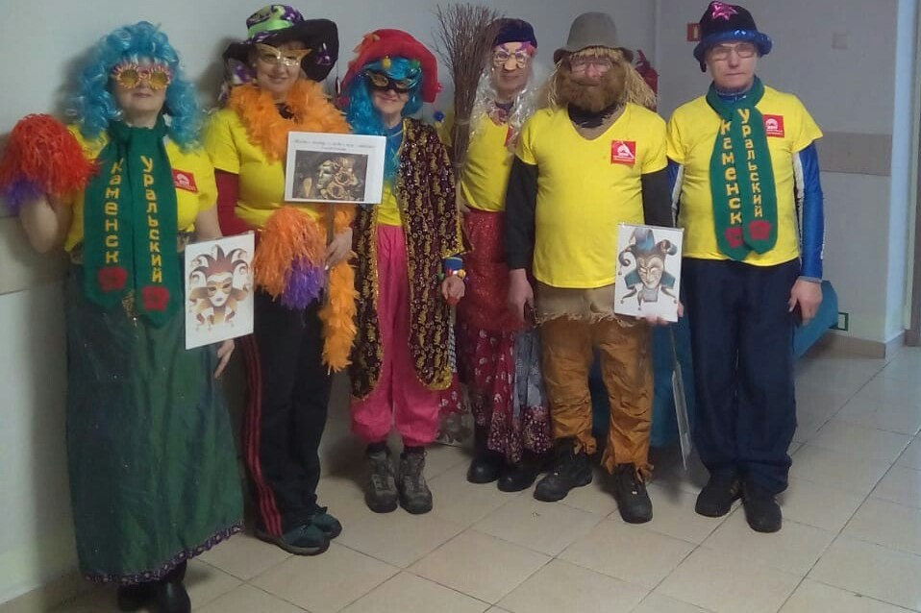
3. Структурные подразделения

3.1. Отделение социального обслуживания
(город Каменск - Уральский)

В отделениях социального облуживания на дому города Каменска – Уральского на 31.03. 2019 года на учете – 1 111 человек:

В том числе:
Инвалидов общего заболевания – 605 чел;
Инвалидов и участники ВОВ – 4 чел;
Инвалиды локальных войн – 1 чел.
Участников Трудового фронта – 192 чел;
Ветеранов труда – 136 чел;
Вдов погибших в ВОВ и вдов умерших участников или инвалидов ВОВ – 22 чел;
Репрессированные – 1 чел;
Несовершеннолетние узники концлагерей – 3 чел.
ПО «Маяк», ликвидаторы ЧАЭС – 4 чел;
Родители погибших военнослужащих - 1 чел.
Пенсионеры по возрасту (не имеющие льгот) –142 чел.

На 31.03.2019 года находятся на обслуживании:
На условиях полной оплаты – 21 чел;
На условиях частичной оплаты – 645 чел;
На бесплатном обслуживании – 445 чел.

За 1 квартал 2019 года:
взято на обслуживание – 41чел,
снято с обслуживания – 46 чел,
в том числе умерло –31 чел.

Всего за 1 квартал 2018 года обслужено клиентов в отделениях социального обслуживания на дому города Каменска – Уральского с учетом умерших и выбывших
1 420 чел.

Работа с кадрами:

Тех. Учеба
- 09.01.2019 г. – социальные работники ознакомлены с Приказом № 01-9/510 от 29.12.2018 г. «об утверждении государственного задания на 2019 г.».
- 16.01.2019 г. – проведена тех. учеба с социальными работниками по теме:
по ГО и ЧС: Тема 4. Порядок получения сигнала «Действия работников при аварии, катастрофе и пожаре на территории организации. Основные требования охраны труда и соблюдение техники безопасности на рабочем месте. Охрана труда в Российской Федерации. Особенности оплаты труда на вредном и опасном производстве. Ответственность за нарушение требований охраны труда. Организация работы с персоналом по охране труда. Аттестация рабочих мест.
- 23.01.2019 г. – проведена тех. учеба с социальными работниками по теме:
- по ГО и ЧС: Тема 4. Порядок получения сигнала «Действия работников при аварии, катастрофе и пожаре на территории организации. Основные требования пожарной безопасности на рабочем месте, в быту, Противопожарный режим и его установление. Система оповещения работников о пожаре. Схема эвакуации работников в случае пожара, действия при обнаружении задымления и возгорания, а также по сигналам оповещения о пожаре, аварии и катастрофе.
- 30.01.2019 г. – проведена тех. учеба с социальными работниками по теме:
- «сеть цифрового эфирного телевидения в Свердловской области», «О каналах мультиплекса»;
- графиком проведения оперативных совещаний Приказ № 01-09/32 от 21.012019 г.;
- с письмом Правительства Свердловской области о «Противодействии коррупции».
- 06.02.2019 г. - проведена тех. учеба с социальными работниками по теме:
N 442-Ф «Об основах социального обслуживания граждан в Российской Федерации» от 28 декабря 2013 года.
- 13.02.2019 г. – социальные работники ознакомлены с нормативно-правовой документацией:
- Приказ № 01-09/79 от 04.02.2019 г. - «Об изменении списка лиц,
которым для выполнения служебных (трудовых обязанностей необходим доступ к персональным данным, обрабатываемым в информационных системах персональных данных (ИСПДн)»;
- Приказ № 01-09/81 от 04.02.2019 г. «Об утверждении плана-графика по организации внутренней проверки структурных подразделений на 2019 г.»;
- Приказ № 01-09/80 от 04.02.2019 г. «Об утверждении графика приема граждан сотрудниками».
- 20.02.2019 г. – социальные работники ознакомлены с приказом № 01-09/102 от 13.02.2019 г. о переименовании учреждения с 15.02.2019 г.;
- Приказом № 01-09/105 от 14.02.2019 г. «О запрете использования личного автотранспорта в производственных целях»
- 06.03.2019 г. – с социальными работниками проведена тех. учеба по теме -«Постановление Правительства Свердловской обл. № 1149-ПП От 18.12.2014 г. «Об утверждении Порядка предоставления социальных услуг поставщиками социальных услуг в Свердловской области и признании утратившими силу отдельных постановлений Правительства Свердловской области»
- 13.03.2019 г. с социальными работниками проведена тех. учеба по теме ГО и ЧС: Тема № 5. Действия работников организации при угрозе и возникновение чрезвычайных ситуаций, военных конфликтов, угрозе и совершения террористических актов. Виды систем оповещения. Стихийные бедствия метеорологического характера (ураганы, бури, метели, мороз и т. д.) гидрологического характера (наводнения, паводки), природные пожары (лесные, торфяные). Меры защиты. Противопожарные инструктажи. Первичные средства пожаротушения. Действия при пожаре. Виды потенциально опасных объектов. Действия работников при радиационной и химической авариях. Виды и характеристика эвакуаций. Требования к правилам эвакуации.
- 20.03.2019 г. - проведена тех. учеба с социальными работниками по теме:
- по ГО и ЧС: Тема 5. Нормативы подготовки к эвакуации. Противоэпидемические и санитарно- гигиенические мероприятия в очаге бактериального заражения. Виды и характеристика террористических актов. Действия работников при угрозе и совершении террористических актов;
- «Профилактика туберкулеза» ко «Дню борьбы с туберкулезом».

Проведение инструктажей

- 16.01.2019 г. – проведен повторный инструктаж зав. ОСО № 6 Сергеева Р.К.по теме:
«Пожарной безопасности» (повторный).
«Техника безопасности на рабочем месте (повторный).
- 13.02.2019 г. – проведен внеплановый инструктаж по технике безопасности на рабочем месте Приказ № 01-01/73 от 01.02.2019 г. «О введении в действие инструкции по профилактике ВИЧ-инфекции».
- 20.03.2019 г. - проведен внеплановый инструктаж по технике безопасности на рабочем месте Приказ № 01-09/127 от 20.02.2019 г. «О предупреждении негативных последствий, связанных с гололедными явлениями и схода снега и льда с крыши зданий и сооружений».

Участие в благотворительных акциях

22.02.2019 - к «Месячнику защиты Отечества» поздравили мужчин, находящихся на обслуживании в отделении открытками, сделанными учащимися школ, с чтением стихов
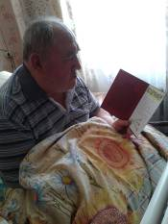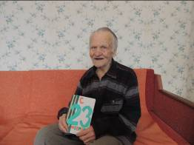

07.03.2019 г. – поздравление клиентов на дому сладкими подарками и открытками, сделанными учащимися школ с праздником 8 Марта

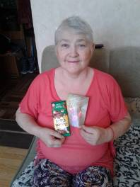

Анализ выполнения государственного задания

6 отделений социального обслуживания на дому города | План | Факт
Количество человек | 1 092 | 1 111

Государственное задание отделениями социального обслуживания на дому города Каменска – Уральского в 1 квартале 2019г выполнено на 101,7 %.

3.2. Отделение социального обслуживания на дому
(Каменский район)

В отделении социального обслуживания на дому Каменского района на 31.03.2019 года состояло на учете 239 чел. В том числе:

Инвалидов общего заболевания – 100 чел;
Инвалидов, участников ВОВ – 0 чел;
Тружеников тыла – 24 чел;
Ветеранов труда – 43 чел;
Вдов погибших, умерших участников или инвалидов ВОВ – 4 чел;
Репрессированные – 1 чел;
Реабилитированные – 1 чел;
Несовершеннолетние узники концлагерей – 1 чел.;
Инвалиды вследствие катастрофы на ЧАЭС и на ПО «Маяк» – 9 чел;
Родитель погибшего военнослужащего – 1 чел.
Пенсионеры по возрасту (не имеющие льгот) – 55 чел.

Находятся на обслуживании в отделениях социального обслуживания на дому в Каменском районе на 31.03.2019г:
На условиях полной оплаты – 0 чел.;
На условиях частичной оплаты – 142 чел.;
На бесплатном обслуживании – 97 чел.

Всего в отделениях социального обслуживания на дому Каменского района за 1 квартале 2019 года обслужено 256 человек.

За 1 квартал 2019 года:
Взято на обслуживание – 5 чел;
Снято с обслуживания – 22 чел., в том числе умерло – 13 чел.

Бригадами социальных работников в течение 1 квартала 2019г обслужено 55 чел., оказано 3 081 услуга.

Бригадой № 1 (зав. Ю.В. Макиенко) обслужено – 22 человека, оказано – 964 услуги.

Бригадой № 2 (зав. Л.Г. Черноглазкина) обслужено – 28 человек, оказано – 1 655 услуги.

Тех. учеба с социальными работниками:

1 квартал
16.01.2019г. (по плану)
1. ПП СО 1149-ПП «О порядке предоставления социальных услуг поставщиками социальных услуг в Свердловской области…». Положение о порядке и условиях предоставления ГАУ «КЦСОН города Каменска-Уральского» социальных услуг бесплатно, а также на условиях полной или частичной оплаты».
30.01.2019г.
Тех. учеба (внеплановая):
1. Приказ №01-09/450 от 03.12.2018г. «О корректировке государственного задания в учреждении на 2018 год.»
2. Приказ 01-09/490 от 25.12.2018г. «О корректировке государственного задания в учреждении на 2018 год.»
3. Приказ №01-09/32 от 21.01.2019г. «Об утверждении Графика проведения оперативных совещаний с сотрудниками»
4. ПП РФ от 29.11.2018г. №1440 «Об утверждении списка работ, производств, профессий должностей, специальностей, в соответствии с которыми устанавливается повышение размера фиксированной выплаты к страховой пенсии по старости и к страховой пенсии по инвалидности в соответствии с частью 14 ст.17 ФЗ «О страховых пенсиях», и правил исчисления периодов работы (деятельности), дающей право на установление повышения фиксированной выплаты к страховой пенсии по старости и к страховой пенсии по инвалидности в соответствии с частью14 ст.17 ФЗ «О страховых пенсиях»
13.02.2019г.
Тех. учеба (внеплановая): 1) ПП СО от 05.02.2019г. №70-ПП «Об установлении величины прожиточного минимума за 4 квартал 2018г. 2) Приказ 01-09/80 от 04.02.2019г. «Об утверждении графика приема граждан сотрудниками» 3) Приказ 01-09/81 от 04.02.2019г. «Об утверждении плана-графика по организации внутренней проверки структурных подразделений на 2019г.» 4) Приказ 01-09/510 от 29.12.2018г. «Об утверждении государственного задания на 2019 год»
27.02.2019г.
Тех. учеба по плану: 1) Изучение официального сайта ГАУ «КЦСОН города Каменска-Уральского»
Тех. учеба (внеплановая):
1. Приказ №01-09/102 от 13.02.2019г. Переименование учреждения – подписи в листе ознакомления 2. Приказ №01-09/105 от 14.02.2019г. «О запрете использования личного автотранспорта в производственных целях» – подписи в листе ознакомления 3. Приказ 01-09/79 от 04.02.2019г. «Об изменении списка лиц, которым для выполнения служебных (трудовых) обязанностей необходим доступ к персональным данным, обрабатываемым в информационных системах персональных данных (ИСПДн)
13.03.2019г. Тех. учеба по плану: 1) Изучение Коллективного договора ГАУ «КЦСОН города Каменска-Уральского»
Тех. учеба (внеплановая):
- Приказ №01-09/162 от 01.03.2019г. «О расчете взимаемой с граждан платы за социальные услуги»
- Анкетирование социальных работников для заинтересованной стороны «Сотрудники» ГАУ «КЦСОН города Каменска-Уральского» за 1 квартал 2019г.

По доступной среде:

16.01.2019г.
Тема: «Обеспечение доступности для инвалидов социального обслуживания».
27.02.2019г.
Тема: «Классификация технических средств реабилитации (изделий) в рамках федерального перечня реабилитационных мероприятий, технических средств реабилитации и услуг, предоставляемых инвалиду, утвержденного распоряжением Правительства РФ»
13.03.2019г.
Тема: «Инструкция №1. Для специалистов учреждения, предоставляющих ситуационную помощь инвалидам в учреждениях социальной инфраструктуры»

Инструктаж по пожарной безопасности
13.03.2019г. Повторный противопожарный инструктаж ИОТ №065

4. Инструктаж по технике безопасности на рабочем месте

30.01.2019г. Внеплановый Инструктаж по профилактике гриппа
13.02.2019г. Внеплановый Приказ №01-09/73 от 01.02.2019г. Инструкция по профилактике ВИЧ-инфекции.

- Обучение сотрудников. Школа социального работника.
13.03.2019г.
Школа социального работника. Тестирование социальных работников по обеспечению доступности для инвалидов

- Обучение сотрудников по ГО и ЧС

Приняли участие в акциях и мероприятиях

Акции, посвященные месячнику защитника отечества

- Организация поздравлений клиентов на дому с Днем защитника отечества 23 Февраля – с вручением поздравительных открыток, изготовленных учащимися школ.
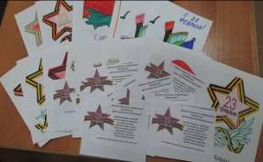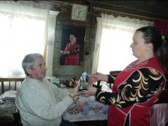

- Организация благотворительной акции «Доброе дело» для клиентов (мужчин), находящихся на обслуживании в отделении - вручение подарков силами социальных работников.

Акция, посвященная Международному женскому дню 8 Марта

- Организация поздравлений клиентов на дому с Международным женским днем 8 Марта

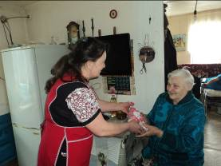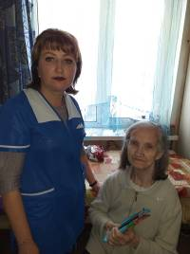

- Поздравление с Международным женским днем 8 Марта ветеранов Центра

Акция «Мы желаем счастья Вам»
Поздравление клиентов-долгожителей на дому с юбилейными датами.

Анализ выполнения государственного задания

2 отделения ОСО № 3 | План | Факт
Количество человек | 240 | 239

Государственное задание отделениями социального обслуживания на дому в 1 квартале 2019г выполнено на 99,5 %.

4.3. Отделение участковой социальной службы города

1.Совещания:
Еженедельно по понедельникам проходят оперативные совещания с специалистами по социальной работе на которых проводится тех. учёба, инструктажи, даются рекомендации по обслуживанию граждан пожилого возраста и инвалидов.
За данный период было проведено 10 оперативных совещаний.

2. Работа по улучшению качества социальных услуг
Была проведена учеба по рабочим вопросам, оказана помощь в составлении планов, графиков выходов и оформлении отчётов. Проведен со вновь поступившими специалистами по социальной работе вводный инструктаж, ознакомление с правилами внутреннего трудового распорядка и этическим кодексом
1. Тех. учеба специалистами по социальной работе по программе школы становления профессионального мастерства «Ступени роста».:
Тех. учеба проводилась заведующей УСС Максунова Е.В.
1 квартал
14.01.19г. (по плану)
Тема: «Постановления Правительства Свердловской области 1149-ПП «О порядке предоставления социальных услуг поставщиками социальных услуг в Свердловской области…», Положение о порядке и условиях предоставления ГАУ «КЦСОН города Каменска – Уральского» социальных услуг бесплатно, а также на условиях полной или частичной оплаты»
21.01.19г. (по плану)
Тема: «Страховая пенсия по старости неработающих пенсионеров вырастет с 1 января 2019 года»
21.01.19г. (по плану)
Тема: «Информация о порядке распоряжения средствами областного материнского капитала на подключение жилых помещений к газовым сетям…..»
21.01.19г. (по плану)
Тема: «О повышении пенсии сельским пенсионерам»
04.02.19г. (по плану)
Тема: «В Свердловской области полностью запущен второй мультиплекс»
04.02.19г. (по плану)
Тема: «Изучение официального сайта ГАУ «КЦСОН города Каменска-Уральского»
11.03.19г. (по плану)
Тема: «Изучение коллективного договора»
2. Доступная среда. Обучение (инструктирование) сотрудников учреждения по вопросам обеспечения доступности для инвалидов услуг и объектов, на которых они предоставляются, оказания при этом необходимой помощи
1 квартал
28.01.2019г.
Тема: «Требования законодательства, нормативных правовых документов по обеспечению доступности для инвалидов объектов социальной, инженерной и транспортной инфраструктур и услуг»
25.02.2019г.
Тема: «Установление инвалидности в соответствии с российским законодательством».
25.03.2019г.
Тема: «Систематизация форм инвалидности для решения вопросов доступности».
3. Инструктаж по пожарной безопасности
18.03.2019г. Повторный противопожарный инструктаж от 11.01.2016г.
4. Инструктаж по технике безопасности на рабочем месте
28.01.2019г. Внеплановый. «Профилактика гриппа»
11.02.2019г. Внеплановый. «Приказ 01-09/73 от 01.02.2019 г.»
5. Обучению сотрудников по ГО и ЧС
14.01.2019г. - тема: «Порядок и правила использования средств индивидуальной и коллективной защиты, а также средств пожаротушения, имеющихся в организации».
18.02.2019г. - тема: «Действия работников при аварии, катастрофе и пожаре на территории организации».
18.03.2019г. – тема: «Действия работников организации при угрозе и возникновении чрезвычайных»
Поздравления сотрудников отделения с Днем рождения, юбилеями и календарным праздниками.

3.Организационная деятельность:
Работа с населением.
Выявлено граждан нуждающихся в надомном обслуживании на территориях участков – 41 человек. Подготовлены и сданы документы в УСП для признания гражданина нуждающимся, оформлены документы для заключения договоров.
Пополнение и корректирование «Социальных паспортов».
На 1 квартал на учете у участковых специалистов находятся:
1.Вдовы погибших инвалидов– 1 человек.
2.Вдовы умерших инвалидов – 2 человека.
3. Пенсионеров – 135 человек.
4. Инвалидов – 322 человека.
5. Участников ВОВ – 10 человек.
6. Участников трудового фронта (УТФ) – 34 человека.
7. Ветеранов труда – 40 человек.
8. Репрессированные – 0 человек
9. Узники концлагерей – 1 человек.
10. Реабилитированные – 0 человек.
11. Инвалиды локальных войн – 0 человек.
12. Пострадавшие на Чернобыльской АЭС и «МАЯК» - 1 человек.
13. Родитель погибшего военнослужащего – 2 человека.
14. Ветераны боевых действий – 1 человек.
15. Лица без определенного места жительства – 1 человек.
Проведены мероприятия по информированию населения о деятельности участковых специалистов;
- информирование населения через социальную рекламу, расположенную на информационных стендах;
- информирование населения в ходе личного приема.
Было принято на консультативных пунктах - 170 человек.
Консультации по телефону граждан обратившихся по социальным вопросам получили – 190 человек.
За 1 квартал 2019 год в отделение обратилось - 786 граждан, все обращения, рассмотрены в сроки, установленные законодательством РФ.
Всего специалистами по социальной работе оказано содействие в оформлении и получении технических средств ухода, адаптации и реабилитации - 12 средств.
Помощь в оформлении документов оказали 47 гражданам.
Оформлено граждан на социальное обслуживание на дому – 49 человек, в отделение социального такси – 23 человека, в отделение дневного пребывания – 20 человек.
Обследование социально–бытовых условий граждан, нуждающихся в социальной поддержке - составлено актов – 550.
Оказание социальных услуг населению в соответствии с государственными стандартами, должностной инструкции и положением УСС:
- проведение опроса и первичной социальной диагностики граждан для оценки их реального положения - 550 услуг;
- консультирование по вопросам, связанным с правом граждан на социальное обслуживание в государственной и негосударственной системах социальных служб и защиту своих интересов – 556 услуг;
- оказание помощи в подготовке документов, направляемых в различные инстанции по конкретным проблемам получателей социальных услуг – 135 услуг;
Всего за 1 квартал 2019 год отделением оказано 1241 услуг населению. Обслужено 550 человек. Профилактические мероприятия - обслужено 1414 человек.

Организация мероприятий:
В 1 квартале 2019 года было организованы и проведены мероприятия по информированию населения о работе учреждения, об оказании социальных услуг оказываемых ГАУ «КЦСОН города Каменска-Уральского» гражданам пожилого возраста, проживающим на территории г. Каменска – Уральского»
В п. Трубный, ул.Лесная,2а - (07.02.2019г) обслужено 18 человек:
- индивидуальные консультации юрисконсульта – 6 человек,
В п.Хозспособ, ул.Машинистов,51 – (05.03.2019г) обслужено 16 человек.
В Библиотеке им.Бажова, ул.Стахановская,1 - (26.03.2018г) обслужено 20 человек.
- индивидуальные консультации психолога – 1 человек,
- выдали средства реабилитации – 1 человеку.

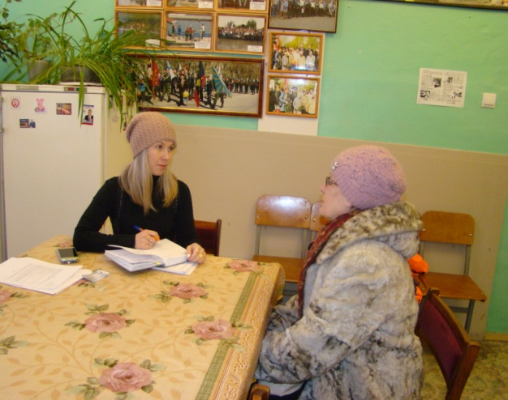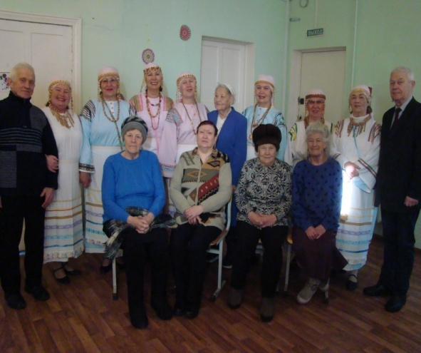

11 января 2019 года в детской центральной библиотеке им. П.П. Бажова специалистом по социальной работе Греховой Татьяной Владимировной было организовано и проведено мероприятие «Рождественские пения», на котором присутствовало 20 человек.
На мероприятие был приглашен хор Храма Святого Благовенного Александра Невского протоиерея Александра. Протоиерей Александр рассказал об исторических событиях празднования на Руси «Рождества Христова» Исполнение песен хора заворожило присутствующих. В заключении мероприятия приглашенные гости и участники мероприятия пели полюбившиеся песни.

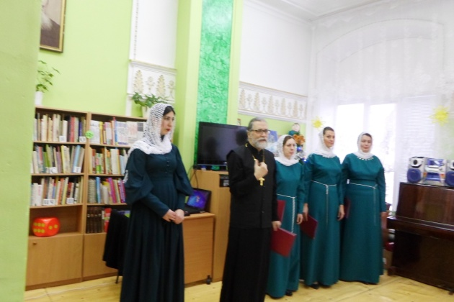


15 января 2019 года в микрорайоне Хозспособ по адресу: ул. Машинистов д.51 специалист по социальной работе провела мероприятие «Январские морозы», в котором приняли участие 14 человек.

25 января 2019 года в Детской центральной библиотеке им. П.П. Бажова специалист по социальной работе Грехова Татьяна Владимировна организовала и провела мероприятие «Татьянин день», на котором присутствовало 20 человек.
Нохрина Наталья Александровна, специалист библиотеки, в начале мероприятия рассказала присутствующим об истории празднования «Татьяниного дня»- это праздник широко отмечается среди студентов нашей страны. Вот и участники мероприятия выступили со стихами, песнями, танцами. Рассказали о своих курьезных случаях из своей студенческой жизни. Также приглашенные, приняли участие в шуточных конкурсах, посвященные Дню студента.

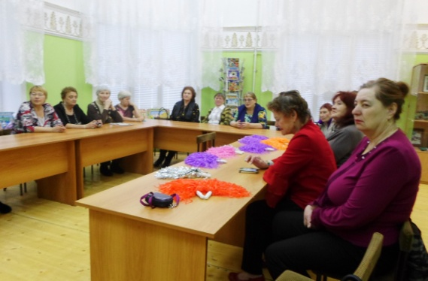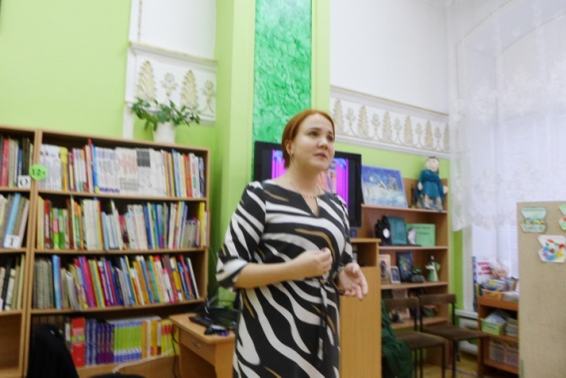

22 февраля специалистом по социальной работе Греховой Татьяной Владимировной было организовано и проведено мероприятие посвященное Дню Защитника Отечества, на котором состоялась встреча пенсионеров с военнослужащим воинской части № 45123 Александром Юрьевичем Лазаревым.
Хочется сразу отметить, что с первой минуты сложилась очень тёплая и душевная обстановка. Александр Юрьевич рассказал об особенностях службы в рядах ВВС России, приводя примеры из своего жизненного опыта. А примеры были разные, начиная с принятия решения стать лётчиком, студенческой поры и исполнения интернационального долга в горячих точках.
У гостей мероприятия было немало вопросов. Но самый главный из них – как побороть страх. Ведь страх бывает большой и маленький, не только в военном деле, но и в каждодневной жизни. Ответ был простым и чётким – надо действовать, ставить конкретные цели, идти только вперёд и не опускать руки.
В завершении встречи он отметил, что неважно, какую профессию ты выбираешь. Главное – любить свою Родину, и дело, которым занимаешься. Это достойный подвиг каждого человека.
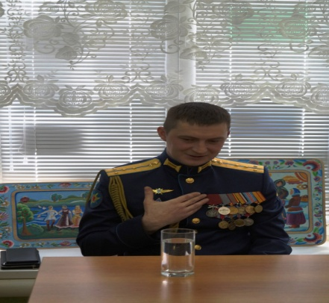
06.03.2019 г. в детский сад №79 было проведено мероприятие: Чудесный праздник – Женский день! на котором присутствовало 20 человек.
Праздничное настроение создали дети при встрече гостей: яркими костюмами, весёлыми улыбками и нежными словами!
Коллектив Детского сада вместе с дошколятами приготовил творческие номера: стихи, песенки,театрализованные сценки – концерт получился ярким и захватывающим. Все гости получили массу положительных эмоций, праздничное настроение и конечно подарки сделанные своими руками! Праздник действительно получился чудесным!!!
Накануне праздника 8 марта, а именно 5 марта состоялось праздничное мероприятие, посвященное международному женскому дню, которое состоялось на территории библиотеки семейного чтения №13 по адресу улица Суворова д.27 организованное специалистом по социальной работе Бабаевой Еленой Павловной на котором присутствовало 18 человек.
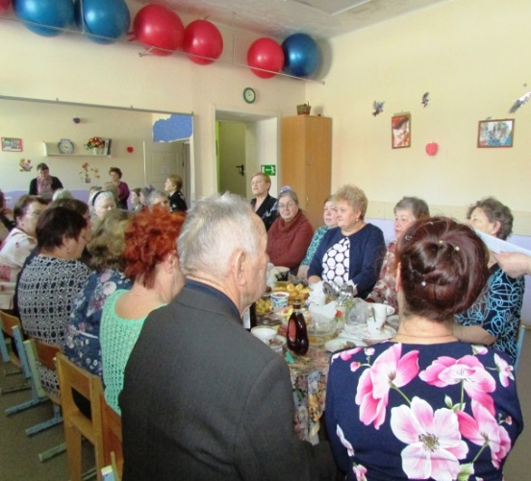

07 марта 2019года в библиотеке п. Силикатный состоялось праздничное выступление клуба «Элегант». Библиотекарь Четыркина Л. М. и специалист по социальной работе участка Киричек В.М. организовали поздравление жителей поселка с праздником 8 Марта. На празднике присутствовало 25 человек.
Пели песни, звучали стихи - всё о женщинах, о любви, весне и радости! Были и частушки, под которые можно потанцевать. Все женщины были поздравлены открытками, изготовленными школьниками СОШ №7 и СОШ №37.

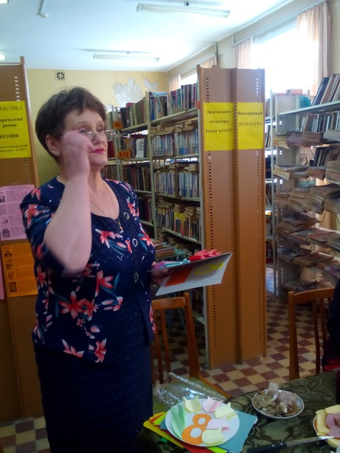

9 марта 2019года на территории п. Силикатный клуб «Элегант» совместно с
инициативными жителями поселка, провели праздник Масленицы. Инициатором выступили библиотекарь поселка Четыркина Любовь Михайловна, и специалист по социальной работе Киричек Валентина Михайловна. Праздник этот проходит уже не первый год и на нем, обязательно присутствуют матрешки. Проводились игры и конкурсы для детей и взрослых. Сжигали Масленицу и пели песню - гори, гори ясно, что бы не погасло…И все дружно ели блины, которые стряпали тоже сами. На празднике было много детей и взрослых, более 50 человек. Присутствовала депутат Малахова Надежда Петровна.
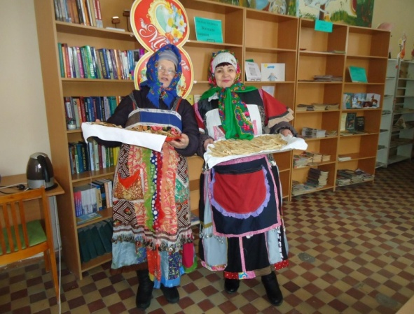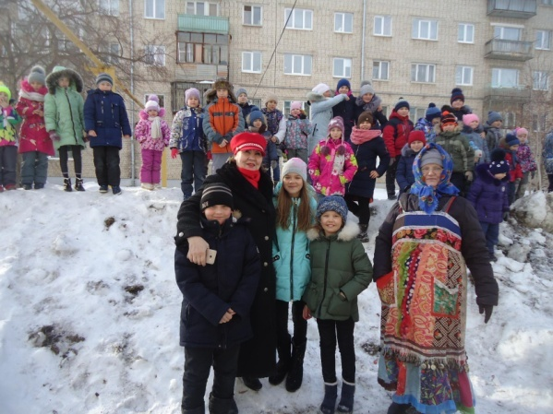

6 марта 2019 года в микрорайоне Хозспособ по адресу ул.Машинистов 51,состоялось мероприятие, посвященное международному дню 8 Марта который организовала специалист по социальной работе Шаталова Валентина Сергеевна. На празднике присутствовало 20 человек, в основном это были женщины пенсионного возраста, труженики тыла, ветераны труда и инвалиды. Юные спортсмены, которые тренируются в клубе «Прометей» приготовили для присутствующих свои показательные выступления.
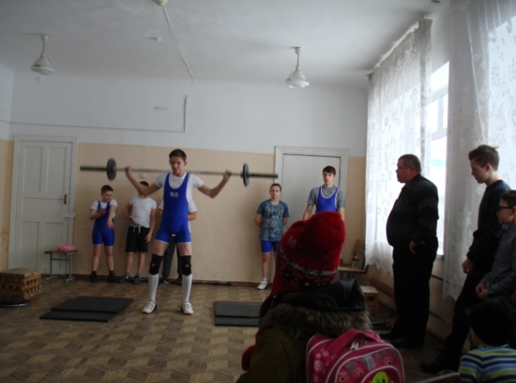
12 марта в 16:00 в ЦДБ имени П.П. Бажова специалист по социальной работе Грехова Татьяна Владимировна организовала и провела праздничное мероприятие, посвященное 8 марта, на котором присутствовало 20 человек. За праздничным столом за чашкой чая сотрудниками библиотеки были проведены различные конкурсы. Участники читали стихи не только известных поэтов, но и собственного сочинения. Пели полюбившиеся песни под караоке, танцевали.
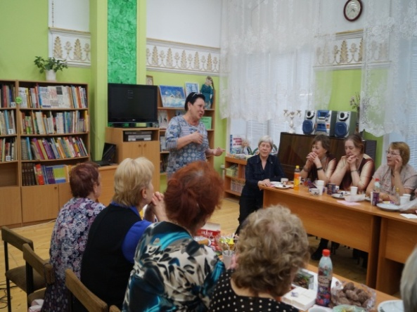

14 марта 2019 года в клубе «Сударушка » поселка Чкаловский, в библиотеке № 17, состоялось выездное выступление клуба «Элегант». Библиотекарь Четыркина Л. М. и специалист по социальной работе участка Киричек В.М. организовали поздравление членов клуба « Сударушка» с праздником 8 Марта. На празднике присутствовало 18 человек.
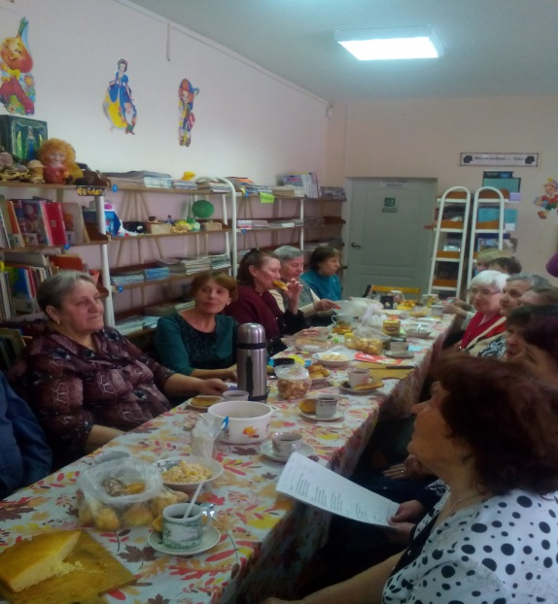
Работа по профилактике наркомании и алкоголизма.
По профилактике наркомании, токсикомании и алкоголизма проведены мероприятия:
- информирование клиентов через информационные стенды на консультативных пунктах с использованием информационных материалов правовой и профилактической направленности по профилактике алкоголизма и наркомании – 10 стендах.
Работа по профилактике ВИЧ инфекции и оказание государственной социальной помощи и поддержки граждан оказавшихся ВИЧ инфицированными:
Информирование клиентов через информационные стенды на консультативных пунктах с использованием информационных материалов правовой и профилактической направленности по профилактике ВИЧ- инфекции и наркомании - 10 стендах: «Остановить можешь ТЫ!», «Прости и задумайся, осторожно - СПИД!».
Информирование клиентов через информационные стенды на консультативных пунктах с использованием информационных материалов правовой и профилактической направленности по профилактике туберкулеза на территории города Каменска-Уральского - 10 стендах: «Что такое туберкулез?».
На конференции «Об оказании социальных услуг оказываемых ГАУ «КЦСОН города Каменска-Уральского» гражданам пожилого возраста, проживающим на территории города Каменска – Уральского» проведена беседа на тему «Профилактика и ранняя диагностика туберкулеза», которая состоялась в библиотеке им. Бажова, ул. Стахановская, 1, присутствовало – 20 человек.
Информирование во время социальных патронажей клиентов при беседе о профилактике ВИЧ-инфекции и туберкулеза - 32 семей.

Информирование граждан, имеющих группу инвалидности с возможностью получения услуг, прописанных в ИПРА инвалида.
Для ознакомления поступило в отделение всего по ИПРА на 534 человека.
Проведено анкетирование инвалидов трудоспособного возраста для Центра занятости – 8 человек.
После ознакомления не было оформлено актов об отказе от мероприятий социальной реабилитации или абилитации, предусмотренных Ипра инвалида, выбыли с данного адреса – 38 человек, умерли – 4 человека.
Проинформированных об оказании и возможности получения реабилитационных услуг Центра – 355 человек.
Помощь в оформлении документов в дома интернаты для престарелых инвалидов одиноким гражданам – необходимости не возникло.
Содействие в организации похорон одиноким гражданам – в содействии организации похорон необходимости не возникло.
Взаимодействие с отделение социального обслуживания на дому по контролю качества социальных услуг, оказываемых социальными работниками:
В 1 квартале 2019 года был контроль качества социальных услуг, оказываемых социальными работниками – проверен 33 социальный работник, посещено специалистами по социальной работе – 230 клиентов.
Организация и проведение акции:
- акция «Праздник в доме» - поздравление на дому пенсионеров с юбилеями и днями рождения, вручение персональных поздравлений президента РФ, поздравительных открыток и памятных подарков – поздравлено – 73 человека.

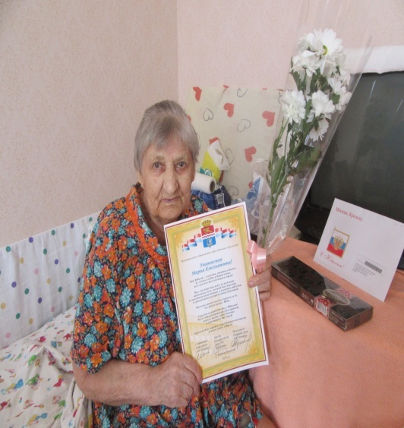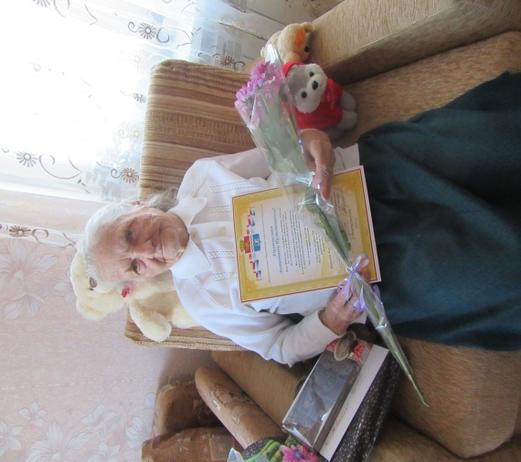

Организационные мероприятие по развитию клубной деятельности на социальных участках города в клубах:
«Ветераночка»:
Январь – тема: «У самовара, за чашкой чая», присутствовало 6 человек.
Февраль – тема: «От сердца к сердцу», присутствовало 5 человек.
Март – тема: «Колыбель качала мама….», присутствовало 6 человек.
«Элегант»:
Январь – тема: «Рождественские посиделки», присутствовало 11 человек.
Февраль – тема: «Ты, женщина, начало всех начал», присутствовало 9 человек.
Март – тема: «Масленица «Вкусное солнышко», присутствовало 11 человек.
«Свеча»:
Январь – тема: «Уральские сказы Бажова». Литературные аккорды к 140-летию со дня рождения П.П.Бажова», присутствовало 19 человек.
Февраль – тема: «Лесные полянки В.Биянки». Вечер книги к 125-летию со дня рождения писателя В.В.Биянки., присутствовало 15 человек.
Март – тема: «Любимец публики». Музыкальная композиция к 70-летию со дня рождения эстрадного певца Валерия Леонтьева, присутствовало 15 человек.
«Фронтовики»:
Январь – тема: «Чудесный праздник Новый год», присутствовало 8 человек.
Февраль – тема: «Слава нашим героям», присутствовало 8 человек.
Март – тема: «Мы этой памяти верны», присутствовало 8 человек.
«Молодушки»:
Январь – тема: «Рождественские колядки», присутствовало 6 человек.
Февраль – тема: «Слава солдату - воину», присутствовало 7 человек.
Март – тема: «8-е Марта», присутствовало 7 человек.
«Виктория»:
Январь – тема: «День инженерных войск России – Международный день объятий», присутствовало 5 человек.
Февраль – тема: «Славим наших воинов», присутствовало 23 человек.
Март – тема: «С Днем добра, весенней пасхи», присутствовало 11 человек.
«Валенсия»:
Январь – тема: «Посещение театра Драмы», присутствовало 9 человек.
Февраль – тема: «Любви все возрасты покорны», присутствовало 9 человек.
Март – тема: «Международный женский день», присутствовало 9 человек.
«Провинциалка»:
Январь – тема: «Рождественские колядки», присутствовало 8 человек.
Февраль – тема: «Слава защитникам Родины», присутствовало 8 человек.
Март – тема: «8-е Марта», присутствовало 8 человек.
«Сударушка»:
Январь – тема: «Год свеньи встречаем в желтом», присутствовало 9 человек.
Февраль – тема: «Песни «Советской эпохи», присутствовало 12 человек.
Март – тема: «Женское счастье», присутствовало 12 человек.

5.Организация работы Школы пожилого возраста в городе Каменске – Уральском участковой социальной службой по городу Каменску - Уральскому.

1.Активное долголетие. Организатор специалист по социальной работе Чемезова А.А. Занятия проводятся еженедельно по пятницам в п.Ленинский, ул Лермонтова, 133а
Прошло 10 занятий, посетило 68 человек.
- тема: Гимнастика..
2.Безопасная жизнедеятельность. Организатор специалист по социальной работе Чемезова А.А.. Занятия проводятся 1 раз в месяц в п.Ленинский, ул. Лермонтова, 133а
Прошло 3 занятия, посетило 19 человек.
3.Краеведение. Организатор специалист по социальной работе Петрушина Е.П. Занятия проводятся 1 раз в месяц по ул.Титова,8. Прошло 3 занятия, посетило 15 человек.
4.Финансовая грамотность. Организатор специалист по социальной работе Осинцева Е.И. Занятия проводятся 1 раз в месяц в п.Трубный, ул.Лесная,2а. Прошло 3 занятия, посетило 26 человек.
5.Творческая и прикладная деятельность Организатор специалист по социальной работе Шаталова В.С. Занятия проводятся 1 раз в месяц в п. Хозспособ, ул. Машинистов,91. Прошло 3 занятия, посетило 24 человек.
6.Творческая и прикладная деятельность Организатор специалист по социальной работе Кочебина Н.А. Занятия проводятся 1 раз в месяц в д. Монастырка, ул.Комиссаров,29. Прошло 3 занятия, посетило 24 человек.
7.Творческая и прикладная деятельность Организатор специалист по социальной работе Бабаева Е.П. Занятия проводятся 1 раз в месяц в Библиотеке №13, ул. Суворова, 27. Прошло 3 занятия, посетило 24 человек.
8.Обучение навыкам ухода. Организатор специалист по социальной работе Киричек В.М. Занятия проводятся 1 раз в месяц в п. Силикатный, ул.2–я Рабочая,99, Прошло 3 занятия, посетило 26 человек.
9.Творческая и прикладная деятельность Организатор специалист по социальной работе Корнилова Е.С. Занятия проводятся 1 раз в месяц в СОШ №40, ул.Челябинская, Прошло 3 занятия, посетило 24 человек.
10.Активное долголетие. Организатор специалист по социальной работе Грехова Т.В. Занятия проводятся еженедельно по средам и пятницам Дворец спорта «Салют», ул.Каменская,34.. Прошло 10 занятий, посетило 80 человек.
- тема: Гимнастика..

4. Работа со СМИ:
Предоставлена информация на сайт Центра:
1 квартал:
- 10.01.2019г. «Рождественские посиделки п.Силикатный»,
- 10.01.2019г. «Рождественские пения»,
- 25.01.2019г. «Татьянин день»,
- 07.02.2019г. Конференция в Совете ветеранов п.Трубный,
- 14.02.2019г. «Афганский ветер»,
- 15.02.2019г. «Песни советских лет в п.Чкалова»,
- 22.02.2019г. «День защитников Отечества»,
- 23.02.2018г. «Юбиляру – 90»,
- 05.03.2019г. «Конференция в микрорайоне Хозспособ»,
- 07.03.2019г. «Ты женщина, начало всех начал»,
- 07.03.2019г. «Праздник, посвященный 8 Марта в микрорайоне Хозспособ» ,
- 09.03.2019г. «Вкусное солнышко, масленица»,
- 12.03.2019г. «Праздник, посвященный 8 Марта в библиотеке им.П,П,Бажова»,
- 14.03.2019г. «Клуб Сударушка»,
- 27.03.2019г. «Конференция в библиотеке им.П.П.Бажова»,

5.Контроль качества оказываемых услуг.
Осуществление контроля качества предоставляемых услуг специалистами по социальной работе:
В 1 квартале 2019г. были запланированы проверки специалистов по социальной работе. Все выезды и проверка рабочей документации выполнена в соответствии с графиками проверки участков.
Цель проверки: Проверить организацию приёма граждан по социальным вопросам на социальном участке города. Оценить качество проведение социального патронажа в соответствии требованиям государственных стандартов социального обслуживания населения. Оценить качество оказания консультативной помощи гражданам. Проверить рабочую документацию специалиста по социальной работе участка
1 квартал:
16.01.2019г.Корнилова Е.С.– проведение социального патронажа в соответствии требованиям государственных стандартов социального обслуживания населения.
24.01.2019г. Бабаева Е.П. - проведение социального патронажа в соответствии требованиям государственных стандартов социального обслуживания населения.
30.01.2019г. Бабаева Е.П. - организация приема граждан по вопросам социального обслуживания;
13.02.2019г. Петрушина Е.П.– проведение социального патронажа в соответствии требованиям государственных стандартов социального обслуживания населения.
14.02.2019г. Киричек В.М. – организация приема граждан по вопросам социального обслуживания;
06.03.2019г. Осинцева Е.И. – проведение социального патронажа в соответствии требованиям государственных стандартов социального обслуживания населения.
18.03.2019г. Грехова Т.В.– организация приема граждан по вопросам социального обслуживания;
По результатам проверки составлены акты контроля качества социальных услуг, оказываемых специалистами по социальной работе. Все замечания по итогам контроля были обсуждены на оперативном совещании. Контроль качества оказания услуг специалистами по социальной работе проводился в соответствии с планом графиком.
Осуществлялся подсчет социальных услуг, оказываемых специалистами отделения, в соответствии с государственными стандартами – еженедельно, ежемесячно, на конец квартала.
Составлен статистический и аналитический отчет о проделанной работе отделения за 1 квартал 2019 год.
Составлены планы: календарные, квартальные планы.

Анализ выполнения объемов государственного задания (профилактические мероприятия).

 | План | Факт | % исполнения
Профилактические мероприятия | 1000 единиц | 1189 единиц | 118 %

Анализ выполнения объемов государственного задания (акты предоставления социальных услуг).

 | План | Факт | % исполнения
Акты предоставления социальных услуг | 525 актов | 550 актов | 105 %

4.4. Отделение участковой социальной службы по Каменскому району

Осуществление контроля качества предоставляемых услуг специалистами по социальной работе:
- контроль работы участковых специалистов согласно ежемесячных графиков.
Составлены акты контроля качества социальных услуг, оказываемых специалистами по социальной работе. Все замечания по итогам контроля были обсуждены на оперативном совещании (протокол № 8от 05.03.19г.)
Осуществление контроля качества специалистами по социальной работе предоставления социальных услуг социальными работниками:
- контроль предоставления социальных услуг социальными работниками согласно ежемесячных графиков – проверено 19 социальных работников, 129 клиентов.
Осуществлялся подсчет социальных услуг, оказываемых специалистами отделения, в соответствии с государственными стандартами – еженедельно, ежемесячно, на конец 1 квартала 2018года).
Составлен статистический и аналитический отчет о проделанной работе отделения за 1 квартал 2019 год.
Составлены планы: календарные, планы на 2 квартал 2019г.

Работа с кадровым составом.
Еженедельно проводились оперативные совещание по текущим вопросам со специалистами отделения - по плану графику.
В ходе проведения оперативных совещаний специалисты по социальной работе были ознакомлены со следующими нормативно-правовыми документами:
- Приказ № 01-09/33 от 21.01.2019г. « Об утверждении Графика проверок за выполнением инструкций по обработке персональных данных».
-Приказ № 01-09/32 от 21.01.19г. « Об утверждении Графика проведения оперативных совещаний с сотрудниками».
- Приказ № 01-09/68 от 01.02.2019г. «Об утверждении графика приема граждан в сельских администрациях».
- Приказ № 01-09/81 от 04.02.2019г. « Об утверждении плана – графика по Организации внутренней проверки структурных подразделений на 2019г.».
- Приказ № 01-09/80 от 04.02.2019г. «Об утверждении графика приема граждан сотрудниками».
- Приказ № 01-09/79 от 04.02.2019г. « Об изменении списка лиц, которым для выполения служебных (трудовых) обязанностей необходим к персональным данным, обрабатываемым в информационных системах персональных данных (ИСПДн).
- Приказ № 01-09/165 от 14.02.2019г. « О запрете использования личного автотранспорта в производственных целях».
-Приказ УСП по г. Каменск-Уральскому и Каменскому району №34 от 18.03.2019г. « О проведении проверок деятельности учреждений социального обслуживания населения города Каменска-Уральского по профилактике безнадзорности и правонарушений несовершеннолетних».
Проведены занятия школы профессионального роста по программе «Ступени роста» со специалистами по социальной работе.
- 29.01.2019г. – тема: Изучение ПП СО « О порядке предоставления социальных услуг поставщиками социальных в СО», Положение о порядке и условиях предоставления ГАУ «КЦСОН города Каменска-Уральского» социальных услуг бесплатно, а так же на условиях полной и частичной оплаты.
- 12.02.2019г. – Изучение официального сайта ГАУ «КЦСОН города Каменска-Уральского».
- 19.02.2019г. – Социальная работа с семьей, содержание и деятельность.
- 05.03.2019г. – Информационная доступность социальной услуги (Доступная среда).
- 19.03.2019г. – тема: « Уверенное поведение в межличностном общении» - психолог Жаркова Т.Ю.
Обучение по вопросам обеспечения доступности для инвалидов услуги объектов.
- 29.01.2019г. – тема: « Требования законодательства, нормативных правовых документов по обеспечению доступности для инвалидов объектов социальной, инженерной и транспортной инфраструктур и услуг».
- 26.02.2019г. – тема: « Установление инвалидности в соответствии с Российским законодательством».
- 26.03.2019г. – тема: « Систематизация форм инвалидности для решения вопросов доступности».
Обучение сотрудников по ГО и ЧС:
- 15.01.2019г. тема: «Порядок и правила использования средств индивидуальной и коллективной защиты, а так же средств пожаротушения, имеющихся в организации.
- 19.02.2019г. тема: «Действия работников при аварии, катастрофе и пожаре на территории организации».
-19.03.2019г. тема: «Действия работников организации при угрозе и возникновении ЧС, военных конфликтов, угрозе и совершения террористических актов».
Инструктажи:
- 26.03.2019г. – повторный противопожарный инструктаж.

Поздравления сотрудников отделения с Днем рождения, юбилеями и календарными праздниками.

Анализ выполнения объемов государственного задания за 1 квартал 2019 год (профилактические мероприятия).

 | план | Количество актов | Итого
Срочные социальные услуги | 525 | 538 | 538 – 102%
Профилактика:  - консультации, патронажи | 1 000 | 410  440 | 1243 – 124%
ШПВ | 1 000 | 336 | 1243 – 124%
Клубы | 1 000 | 13 | 1243 – 124%
Мероприятия | 1 000 | 44 | 1243 – 124%

4.5. Отделение срочного социального обслуживания

Всего за отчетный период специалистами отделения было предоставлено 1723 услуг, составлено актов – 402 гражданам.
Из них:
инвалиды общего заболевания – 118
пенсионеры – 147,
лица без определенного места жительства – 15,
работающие – 19,
малообеспеченные – 35,
многодетные – 24,
не работающие (домохозяйки) – 24,
лица отбывшие в МЛС – 15,
количество граждан, получивших социальные услуги в учреждении, чел., всего – 402
В том числе:
Оказано услуг на выдачу ТСР – 161

Социальная гостиница

В течение I квартала в социальной гостинице по ул. Коммунальная, 2-7, проживало 2 гражданина.
Посещение социальной гостиницы 2 раза в месяц, с целью проведения акта проверки санитарно-бытовых условий помещения, учета и исправности всех приборов, а также проведение бесед о правах и обязанностях нанимателя, проживающего в социальной гостинице, инструктажей по технике безопасности.

Работа с гражданами БОМЖ

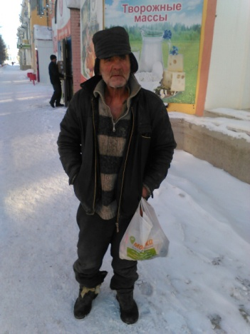
На учете в отделении срочного социального обслуживания состоит 25 граждан без определенного места жительства и занятий из них: 24 мужчины и 1 женщина, 15 трудоспособных граждан, 5 пенсионеров, 5 инвалидов.
Сформировано 25 личных дел на граждан, нуждающихся в восстановлении документов, установление родственных связей, содействии в госпитализации, оформлении группы инвалидности, оформлении в ОВП и дом – интернат. С сданными гражданами велась работа по информированию и консультированию по вопросам связанным с правом граждан на социальное обслуживание, а также проводился опрос первичной социальной диагностики граждан, предоставлялась информация для желающих пройти курс реабилитации в отделении временного пребывания п.Лебяжье .

Выезды по местам концентрации лиц БОМЖ

В течение квартала организовано 9 выездов мобильной бригады в места концентрации лиц БОМЖ для оказания необходимой социальной помощи, проведение консультаций по восстановлению социального статуса, устройства в Дом-интернат. Выявлено 14 граждан без определенного места жительства и занятий, этим гражданам предложено пройти курс реабилитации в отделении временного пребывания п.Лебяжье.
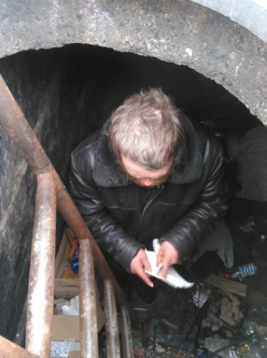
Выезды осуществлялись по адресам:
- г.Каменск-Уральский, у00л.Титова (пункт приема стеклотары);
- г.Каменск-Уральский, ул.Репина (пункт приема стеклотары);
- ГБУЗ СО «Городская больница» - корпус 2, г.Каменск-Уральский, ул.Каменская, 47;
- ГБУЗ СО «Городская больница» - корпус 2, г.Каменск-Уральский, ул.Каменская, 47 «А»;
- ГБУЗ СО «Городская больница» - корпус 3, г.Каменск-Уральский, Пр.Победы, 99;
- ГБУЗ СО «Противотуберкулезный диспансер филиал № 4» - г.Каменск-Уральский, ул.Каменская, 47 «Б»;
- г.Каменск-Уральский, ул. Бугарева;
- г.Каменск-Уральский, ул.Октябрьская (площадка для вывоза бытовых отходов);
- г.Каменск-Уральский, ул. Железнодорожная (пункт приема стеклотары);
- г.Каменск-Уральский, ул.Шестакова (пункт приема стеклотары);
- г.Каменск-Уральский, ул. Белинского (площадка для вывоза бытовых отходов);
- г.Каменск-Уральский, ул.Матросова(площадка для вывоза бытовых отходов);;
- г.Каменск-Уральский, ул.Сибирская (коллектор);
- г.Каменск-Уральский, ул. Тевосяна (коллектор);
- г.Каменск-Уральский, ул.Рябова (коллектор);
- г.Каменск-Уральский, ул. БПК, 16;
- г.Каменск-Уральский, ул. Исетская, 40 (коллектор);
- г.Каменск-Уральский, пр.Победы (пункт приема стеклотары);
- г.Каменск-Уральский, п.Трубный (теплотрасса);
- г.Каменск-Уральский, ул. Абрамова 2 «А».

За 1 квартал 2019 года сотрудниками отделения гражданам БОМЖ были оказаны услуги:

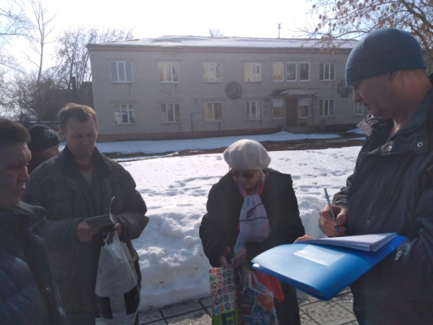
- Консультирование по вопросам, связанным с правом граждан на социальное обслуживание – 25 гражданина (25 услуг, не считая устные консультации);
- проведение опроса и первичной социальной диагностики граждан для оценки их реального положения – 25 граждан (25 услуг);
- содействие клиенту в подготовке обращений в различные организации по конкретным проблемам получателей социальны услуг – 3 гражданина (12 услуг);
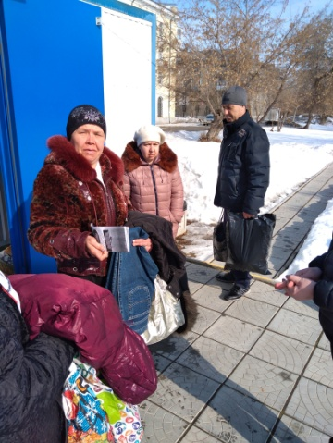
- осуществление посреднических действий между клиентом и мед. организациями в целях организации прохождения мед. обследований, необходимых для предоставления жилых помещений в условиях круглосуточного и ночного пребывания в организациях социального обслуживания 10 граждан (14 услуг);
- содействие в поиске родственников – 1 человек (1 услуга);
- оказана помощь в оформлении в ОВП, в том числе ОВП п. Лебяжье и дом – интернат – 8 услуг, 8 граждан без определенного места жительства и занятий. Кроме этого, оказано помощь содействие оформлении граждан в ОВП отделению УСС;
- содействие в оформлении регистрации по месту пребывания - 1 услуга, 1 гражданин;
- обеспечение вещами б/у – 1 человек, 6 услуг.

На базе модульного здания организованна выдача материальной помощи гражданам без определенного места жительства и занятий на 10 граждан, из них:
- продуктовые наборы – 5 шт;
- хлебобулочные изделия – 160 шт;
- промышленные наборы – 1 шт;
- вещами б/у – 41 шт.

Дополнительные услуги:
- Трудоустроено – 2 человека.

Работа с гражданами, вышедшими из МЛС.

20.02.2019 года в рамках Межведомственного взаимодействия проведена работа по информированию о деятельности учреждения и отделения срочного социального обслуживания с консультированием граждан, осужденных с отбытием наказания с выездом в ИК-47. Присутствовало 70 человек.
27.02.2019 года в рамках Межведомственного взаимодействия проведена работа по информированию о деятельности учреждения и отделения срочного социального обслуживания с консультированием граждан, осужденных с отбытием наказания с выездом в КП-59. Присутствовало 30 человек.
В течение квартала зафиксировано прибытие 32 граждан на территории города и Каменского района из них: 23 мужчин и 3 женщины, 31 трудоспособный граждан, 1 пенсионер.
В ГАУ «КЦСОН города Каменска-Уральского» обратился – 32 человека.
Оказаны услуги:
- вещей б/у – 32 услуги;
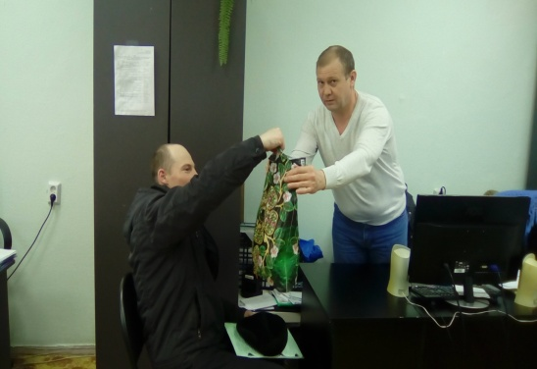
- содействие клиенту в подготовке обращений в различные организации по конкретным проблемам получателей социальны услуг – 3 услуги;
- помощь в трудоустройстве – 3 человека;
- проведение опроса и первичной социальной диагностики граждан для оценки их реального положения- 41 услуга;
- обращение в интересах клиента либо сопровождение клиента в различные организации по вопросу оформления и восстановления документов – 2 услуги;
-выдача продуктов питания – 7 услуг;
- консультирование по вопросам, связанным с правом граждан на социальное обслуживание в государственной и негосударственной системах социальных служб и защиту своих интересов– 32 услуги.

Работа со спонсорами

Ведется организационная работа с благотворителями нашего города с просьбой оказать материальную помощь социально не защищённым семьям, нуждающимся в социальной поддержке.
Таким образом, материальную помощь оказали спонсоры:
- ООО «Ресто Каменск» на сумму 3252,00 руб.;
- магазин «Sela» на сумму 66000,00 руб.;
- Хайтек на сумму 2000,00 руб.;
- ООО «Урал Фортек» на сумму 3000,00 руб.
- Черных Д.В. на сумму 600,00 руб.;
- ООО «Сигнал 02" на сумму 1000 руб.;
- ИП Овсянников А.В. на сумму 3520,00 руб.
- ИП Молочкова С.А. на сумму 20000,00 руб.;
- ООО «Витаминка» на сумму 8000,00 руб.;
- от физических лица на сумму – 4670,00 руб.
Всего на сумму по отделению более 112 000 руб.
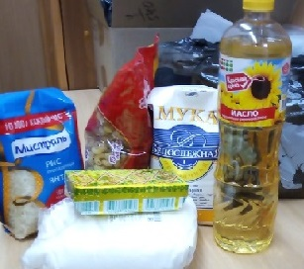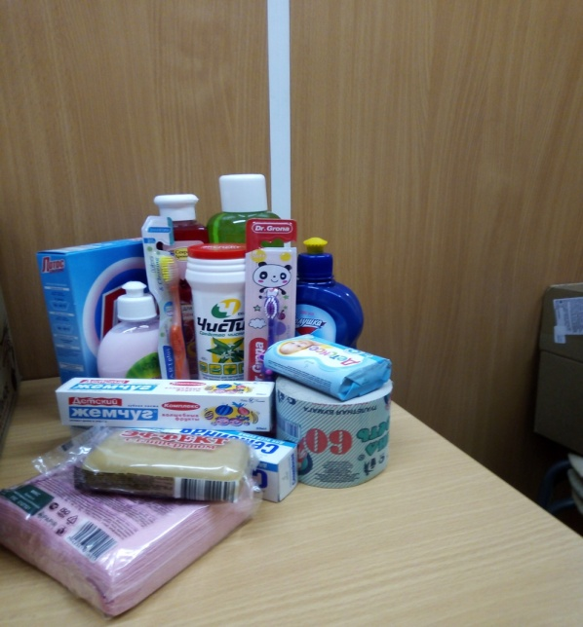
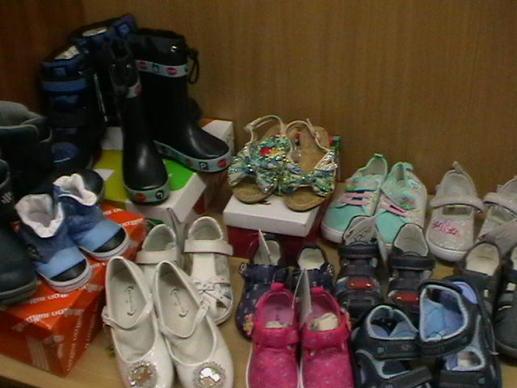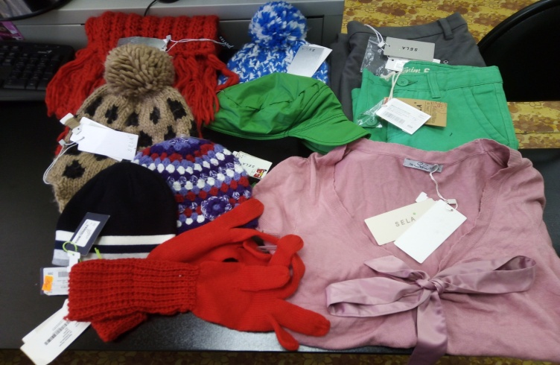

Работа с гражданами

В ОССО к специалистам по социальной работе, в течение 1 квартала за оказанием срочной материальной помощи в натуральном виде, сформированной за счет благотворительности обратилось 107 граждан, нуждающейся в социальной поддержке.
Период | Продуктовый набор, шт. | промышленный набор, шт. | Набор канцелярских принадлежностей, шт. | Новая обувь, пара | Новая одежда, шт. | Памперсыуп. | Хлеб,  шт.
1 квартал  Всего по отделению | 31 | 10 | 5 | 8 | 70 | 6 | 320
Кроме того, выданы новые вещи:
Предметы домашней утвари – 1 единица;
Товары для новорожденных детей – 5 единиц;
Товары для детей – 1 единица.

Материальная помощь в натуральном виде оказана следующим категориям граждан:
Малообеспеченные семьи – 42;
Многодетные семьи – 28;
Граждане с ограниченными возможностями здоровья – 4;
Граждане, освободившиеся из мест лишения свободы – 13;
Граждане, без определенного места жительства – 17;
Граждане, пострадавшие после пожара – 1;
Одиноко проживающие пенсионеры - 2.

Выезды мобильной бригады в Каменский район

В течение 1 квартала организовано 6 выездов мобильной бригады по Каменскому району в населенные пункты: п.г.т. Мартюш, с. Маминское, с. Новоисетское, с. Клевакинское, с. Барабановское, с.Сипавское.
В ходе выездов специалистами по социальной работе отделения оказана помощь 57 гражданам, нуждающимся в социальной поддержке в виде:
- выдана новая одежда 4 гражданам - 10 шт.;
- проведено опросов 57 гражданам (57 услуг);
- дана консультация 59 гражданам (59 услуг);
- выдано одежды б/у 53 гражданам (396 услуг);
- оказана помощь в подготовке документов 1 гражданину (1 услуга);
- оказана экстренная психологическая помощь 3 гражданам (3 услуги);
- оказана бесплатная юридическая помощь 8 гражданам (8 услуг).
- выдан один продуктовый набор.
- выдано ТСР - 18 гражданам (18 услуг)

Всего по мобильным выездам оказана 541 услуга 57 гражданам

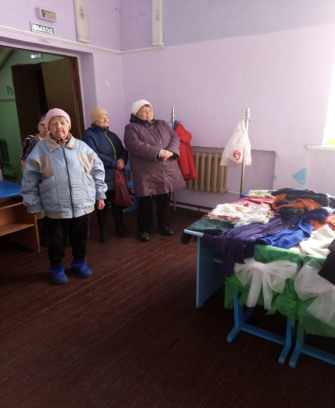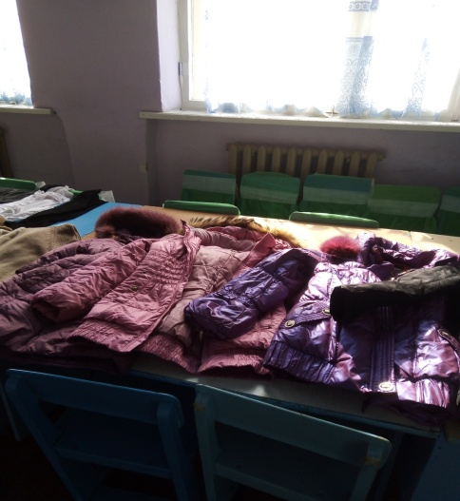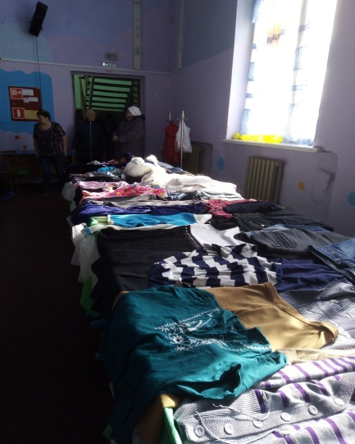
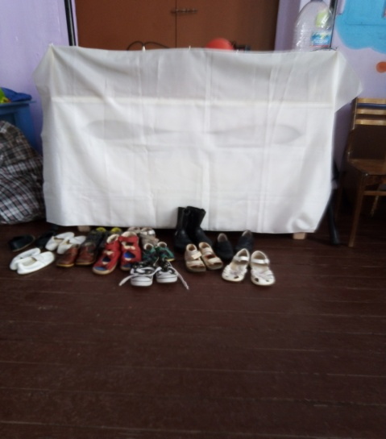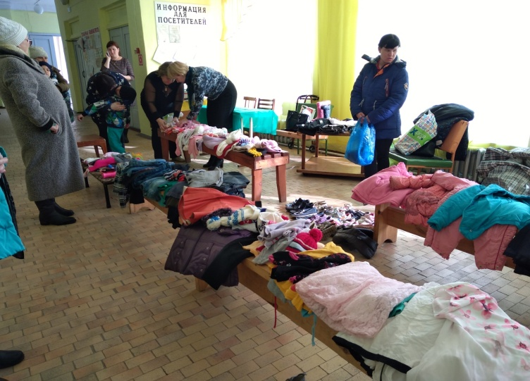

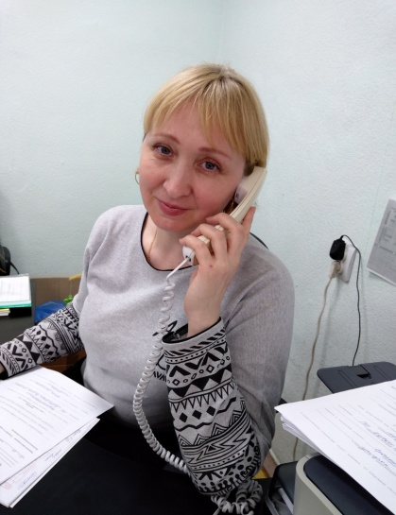 | Диспетчерский пункт  С 01 марта 2018 года при отделении функционирует диспетчерский пункт.  За 3 месяца в него обратилось 20 граждан, все обратившиеся получили своевременную и квалифицированную помощь в решении имеющихся проблем.

Социальный пункт проката

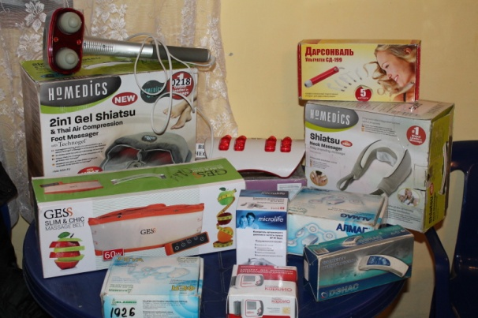
В течение 1 квартала 2019 года в социальный пункт проката обратилось 145 граждан и получили 161 техническое средство реабилитации.
В том числе в филиалы пункта проката обратились:
- п. Мартюш обратилось 20 граждан, получило 24 технических средств реабилитации;
- с. Колчедан обратилось – 5 гражданин, получил – 5 техническое средство реабилитации;
- ул. 2-Рабочая 99, обратилось – 6 граждан, получили – 7 технических средства реабилитации.
- ул.Лермонтова 133а, обратилось – 4 гражданина, получили - 4 технических средства реабилитации.

В настоящее время в СПП находится 550 технических средств реабилитации. Процент оборота выданных в 1 квартале 2019 года ТСР составляет 0,736 %.

В г. Каменске-Уральском и Каменском районе специалистами по социальной работе ведется постоянная работа по информированию граждан о работе СПП. Информирование граждан идет и через мобильные выездные бригады (выезд мобильной бригады в отдаленные территории Каменского района проводится два раза в месяц). Ежеквартально проводится информирование социальных работников о наличии средств реабилитации в СПП для дальнейшего информирования клиентов Центра.

Информирование населения
24.01.2019г. – проведена выездная выставка социального пункта проката технических средств ухода, реабилитации и адаптации для жителей п.Мартюш. Подготовлена информация о деятельности по социальному пункту проката и оставлены буклеты в количестве 10 штук.

14.02.2019 г. – проведена выставка социального пункта проката технических средств ухода, реабилитации и адаптации для жителей с.Сипавское. Подготовлена информация о деятельности по социальному пункту проката и оставлены буклеты в количестве 10 штук

28.02.2019 г. – проведена выездная выставка социального пункта проката технических средств ухода, реабилитации и адаптации для жителей с. Маминское в рамках «Автобуса Надежды». Подготовлена информация о новинках ТСР и оставлены буклеты в количестве 15 штук.

14.03.2019 г. - проведена выставка социального пункта проката технических средств ухода, реабилитации и адаптации для жителей с. Барабаново.

28.03.2019 г. – проведена выставка социального пункта проката технических средств ухода, реабилитации и адаптации для жителей с.Новоисетское. Подготовлена информация о деятельности по социальному пункту проката и оставлены буклеты в количестве 10 штук.

11.04.2019 г. – проведена выставка социального пункта проката технических средств ухода, реабилитации и адаптации для жителей с. Клевакинское.

27.02.2019 г. на сайте учреждения размещены статьи по социальному пункту проката.

В 1 квартале 2019 года размещены статьи на сайте учреждения:
-«Новый год для детей из малоимущих семей»;
-«Помощь гражданам, освободившимся из мест лишения свободы»;
-«Помощь гражданам БОМЖ»;
-«Отчет по Мобильной бригаде за 2018 год»;
-«Новинки Социального пункта проката»;
-«Пункт проката технических средств реабилитации»;
-«Эпидемия XXI века»;
-«Бояться не нужно, нужно знать!»;
- «В кругу друзей»;
-«День всех влюбленных»;
-« Самый народный наш поэт»;
-«Встречаем весну!»;
- «Исетские прогулки»;
- «фотостудия. Съемки на природе».

Бесплатная юридическая помощь
За отчетный период отделением была оказана бесплатная юридическая помощь юрисконсультом отделения 88 услуг 65 гражданам, составлено 55 актов, оказано устных консультаций (услуг) – 43 гражданам, оказано содействие в обращении в интересах клиента либо сопровождение клиента в различные организации по вопросу оформления и восстановления документов – 22 запроса.
Регистрация по месту пребывания

С целью оказания мер социальной поддержки лицам, оказавшимся в трудной жизненной ситуации, на основании статьи 24 Правил регистрации и снятия граждан Российской Федерации с регистрационного учета по месту пребывания и по месту жительства в пределах Российской Федерации, утвержденных Постановлением Правительства РФ от 17.07.1995 N 713, в IV квартале 2018 года (06.11.2018; 11.12.2018) 1 гражданину оформлена регистрация по месту пребывания на юридический адрес ГАУ «КЦСОН города Каменска-Уральского» по адресу: город Каменск – Уральский, улица Алюминиевая, дом 12 для оформления социальных и пенсионных выплат.
ОТЧЕТ
о направлении граждан пожилого возраста и инвалидов
на прохождение курса социальной реабилитации

№ п/п | Название Центра  (график заездов), | Кол-во выданных направлений на прохождение курса реабилитации | Кол-во отказов | Кол-во клиентов, прошедших курс реабилитации
1. | ГАУ КЦСОН «Ветеран»  п. Рефтинский | 3 | 0 | 3
2. | ГАУ «ОЦРИ»  г. Екатеринбурга | 7 | 0 | 7
3. | ГАУ« КЦСОН г. Асбеста» | 5 | 0 | 5
4. | ГАУ «КЦСОН «Мирный»  г. Первоуральска | 6 | 0 | 6
5. | ГАУ «КЦСОН Сысертского района» | 10 | 0 | 10
6. | ГАУ «КЦСОН «Забота» Белоярского района» | 3 | 0 | 3
7. | ГАУ «КЦСОН «Надежда» г. Красноуральска» | 2 | 0 | 2
8. | ГАУ «КЦСОН Невьянского района» СРО «Рассвет» | 1 | 0 | 1
9. | ГАУ « КЦСОН г.Ирбита и Ирбитского района» | 3 | 0 | 3
10. | ООО «Реабилитация доктора Волковой»  Г.Екатеринбург | 1 | 0 | 1
 | ВСЕГО человек за I квартал 2019года: | 41 | 0 | 41

Информирование населения о работе и услугах отделения и Центра
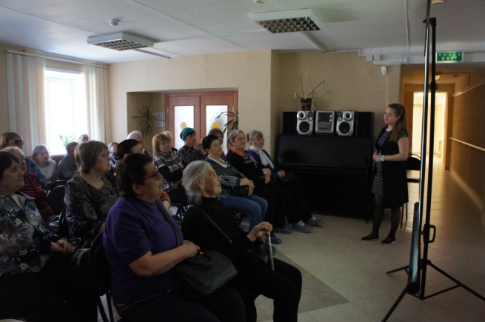 | Выход в учреждения и организации города с рекламой (поликлиника №1, больница № 5, аптеки города, торговый центр);  Организация и участие в информационной конференции в Отделении дневного пребывания Центра.
Совещания.
Еженедельно проходили оперативные совещания с сотрудниками отделения, давались рекомендации по обслуживанию граждан.
Были рассмотрены следующие вопросы:
  - рассмотрение еженедельных, ежемесячных отчетов о проделанной работе сотрудников отделения;
  - проведены плановые инструктажи с работниками отделения;
  - постановка задач на рабочую неделю сотрудникам отделения;
  - техническая учеба по нормативно-правовым актам;
  - анализ проделанной работы за календарную рабочую неделю сотрудниками отделения;
Второй и четвертый понедельник каждого месяца проходили аппаратные совещания у директора ГАУ «КЦСОН города Каменска-Уральского» с заведующими отделений.

Работа по оформлению документации.
Своевременно велась отчетная документация, составлялись планы: ежемесячные, составление графика выезда мобильной бригады, составление отчета об основных мероприятиях отделения, составление ежемесячных отчетов по услугам, предоставляемым отделением. Проводился контроль за занесением социальных услуг в компьютерную базу данных специалистами по социальной работе, осуществлялся контроль за своевременным предоставлением, качеством и объемом оказания социальных услуг. За отчетный период проводился регулярный контроль за качеством оказания социальных услуги их соответствие потребностям клиентов, обратившихся в отделение.

Организационно - содержательная деятельность.
По плану в течение 1 квартала 2019 года была проведена проверка рабочей документации сотрудников отделения в соответствии с утвержденным графиком.
Цель проверки:
1. Проверка общей документации специалистов:
- Журнал обращений граждан;
- Журнал профилактических мероприятий отделения;
- Подшивки Актов выполненных работ, состояние данных документов;
- Подшивки анкет, опросных листов.
2. Проверка порядка хранения документов, содержащих персональные данные.
3. Контроль за исполнением правил внутреннего трудового распорядка
4. Контроль за исполнением этического кодекса.
5. Своевременность и полнота представленной информации на стенде.
6. Контроль за качеством оказания социальных услуг подчиненными работниками и их соответствие потребностям, обслуживаемых граждан.
7. контроль за своевременным возвратом ТСР пользователем, а также принятием мер по возврату ТСР с истекшим сроком действия договора.
Акты проверки составлены, замечания устранены.

Мероприятия, проведенные отделением
 | 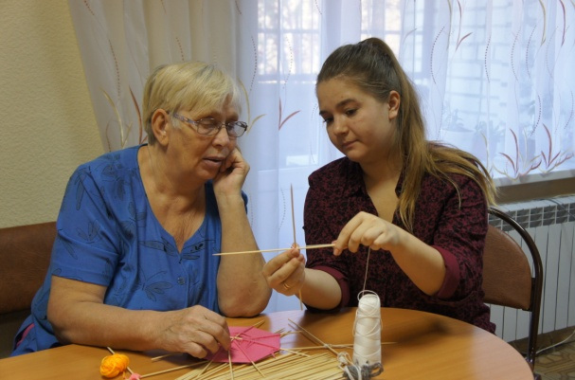 | 1. Организация и проведение мастер-класс для отдыхающих граждан отделения дневного пребывания Центра «Изготовление «МАНДАЛЫ»  2. Организация и проведение мастер- класса по изготовлению букетов из ягод и конфет в «Клубе «Флай»
№ п/п | Наименование услуг |  | Кол-во услуг
1 | Осуществление посреднических действий между клиентом и медицинскими организациями в целях организации прохождения медицинских обследований, необходимых для предоставления жилых помещений в условиях круглосуточного или ночного пребывания в организациях социального обслуживания |  | 15
2 | Осуществление посреднических действий между клиентом и организациями, физическими лицами, предоставляющими жилые помещения |  | 6
3 | Проведение опроса и первичной социальной диагностики граждан для оценки их реального положения. |  | 416
4 | Содействие клиенту в подготовке обращений в различные организации по вопросу оформления и восстановления документов |  | 10
5 | Содействие в госпитализации получателей социальных услуг, нуждающихся в лечении, в медицинские организации |  | 9
6 | Обращение в интересах клиента либо сопровождение клиента в различные организации по вопросу оформления и восстановления документов. |  | 3
7 | Изготовление фотографий для оформления удостоверения личности |  | 2
8 | Содействие клиенту в подготовке документов, необходимых для оформления регистрации по месту пребывания |  | 1
9 | Содействие в поиске родственников и восстановлении утраченных связей с ними |  | 3
10 | Оказание помощи в подготовке документов, направляемых в различные инстанции по конкретным проблемам получателей социальных услуг. |  | 126
11 | Консультирование по вопросам, связанным с правом граждан на социальное обслуживание в государственной и негосударственной системах социальных служб и защиту своих интересов. |  | 420
12 | Содействие в получении юридической помощи в целях защиты прав и законных интересов получателей социальных услуг. |  | 9
13 | Обеспечение одеждой и обувью, бывшими в употреблении. |  | 566
14 | Содействие в получении экстренной психологической помощи с привлечением к этой работе психологов и священослужителей |  | 8
15 | Социальная услуга по временному обеспечению техническими средствами ухода, реабилитации и адаптации |  | 161

4.6. Социальное такси
За I квартал 2019 года было оказано:
Услуга «Социальное такси» - 464 услуги, обслужено 77 человека.
Обращений граждан поступило 257 из них 150 повторно.
Обращения граждан
В отделении регулярно оказывается устное консультирование о работе отделения «Социальное такси».
Доставка клиентов отделения «Социальное такси» осуществлялась в социально значимые места МО города Каменска-Уральского
В I квартале 2019 года был проведен опрос 8 граждан получивших услугу «Социальное такси» для анализа удовлетворенности данных клиентов. Был составлен акт проверки полноты и качества оказания социальных услуг на соответствие стандартам социальных услуг, утвержденных приказом Министерства социальной политики Свердловской области от 11.08.2015 г. №482 «Об утверждении стандартов социальных услуг в новой редакции».

Анализ выполнения государственного задания
Социальное такси | План | Факт | Выполнено
Количество актов | 144 | 106 | 73,6%
Государственное задание не выполнялось полностью по причине отсутствия бензина в январе 2019 года.
Работа с сотрудниками
За отчетный период было проведено 3 оперативных совещания.
Были проведены инструктажи по доступной среде на темы:
- Политика по обеспечению условий доступности для инвалидов и других маломобильных граждан, объектов и предоставляемых услуг, а также оказания им при этом необходимой помощи в ГАУ «КЦСОН города Каменска-Уралького»;
- Требования законодательства норматитвно-правовых документов по обеспечению доступности для инвалидов объектов социальной, инженерной и транспортной инфраструктур услуг.
Проводился повторный инструктаж по технике безопасности на рабочем месте.
Были проведены целевые инструктажи по следующим темам:
- «Правила поведения в период схода снега с крыш»;
- «Правила поведения в период гололеда».

4.7. Консультативное отделение

Ι. Методическая деятельность:
- Составлен Годовой отчет о проделанной работе сотрудниками ГАУ «КЦСОН г. Каменска – Уральского» за 2018 год;
- Составлен План работы ГАУ «КЦСОН города Каменска – Уральского» на 2019 год;
- Составлен План по улучшению качества работы учреждения на 2019 год;
- Обновлена информация на стендах в Центре;
- Занесено информации с ИПРА – 437 чел.
- Сданы отчеты по реализации ИПРА в УСП- 542 чел.
- Занесение информации о клиентах в базу ОМЦ;
- Занесение информации по ИПРА в компьютерную базу;
- Архивирование актов выполненных работ за январь в соответствии номенклатурой дел. Архивирование актов профилактических работ за январь, февраль, март в соответствии с номенклатурой дел.
ΙΙ. Организационная деятельность:

Работа с сотрудниками:
- Были организованы и проведены методические советы:
10.01.2019г «О составе попечительского совета» учреждения
22.03.2019г О государственном задании отделения «Социальное такси»

- Проведена тех. Учеба в структурных подразделениях:

Январь
Изучение Постановления Правительства Свердловской области 1149-ПП «О порядке предоставления социальных услуг поставщиками социальных услуг в Свердловской области…», Положение о порядке и условиях предоставления ГАУ «КЦСОН города Каменска – Уральского» социальных услуг бесплатно, а также на условиях полной или частичной оплаты»

Февраль
Изучение официального сайта ГАУ «КЦСОН города Каменска-Уральского»

Март
Изучение официального сайта ГАУ «КЦСОН города Каменска-Уральского»

- Изучены методические рекомендации по программе «Ты не один» в Школе социального работника:

Январь
Тема: Синдром эмоционального выгорания. Как распознать. Профилактика.
Февраль
Тема: Конфликты. Виды и способы решения. Межличностный конфликт.
Март
Тема. Общение. Виды и способы общения с клиентом. Подведение итогов

Мероприятия:
- 28.02.2019 Участие в мероприятии «День открытых дверей для ВОГ ». Фото и видео съемка с последующим мантажем ролика
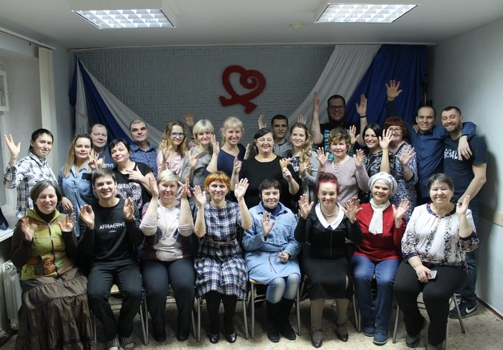
- 20..02.2019г – Специалист по социальной работе Воробьева Е.В. риняла участие в празднике 23 февраля в местном отделении людей с нарушением слуха ВОГ. Исполнила песню на жестовом языке «Нас миллионы».

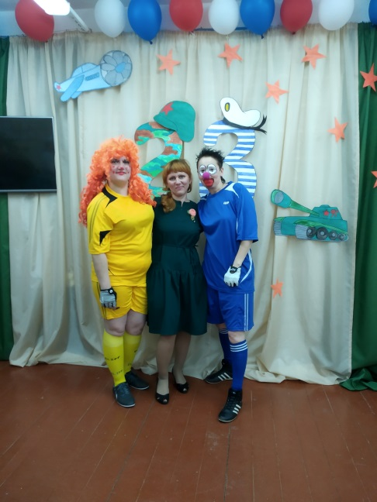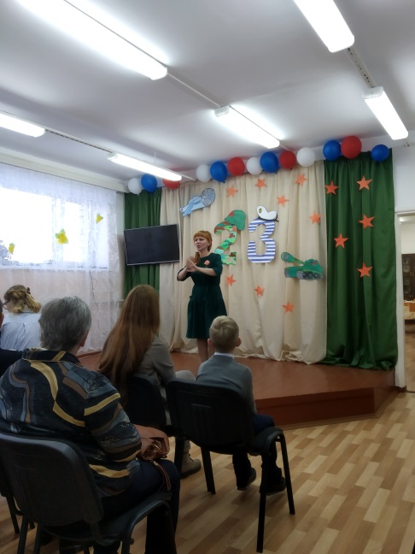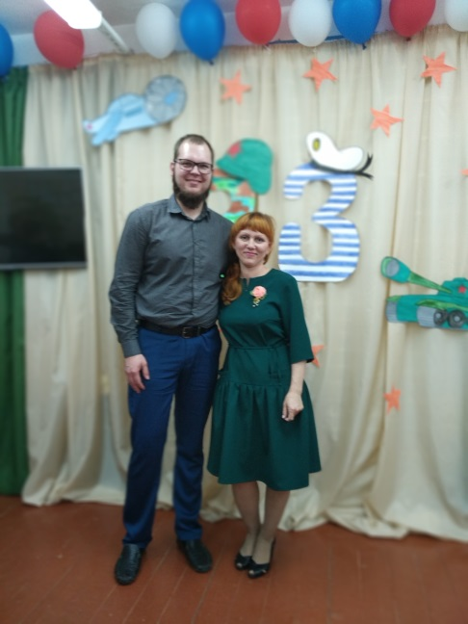
- 06.03. 2019г – Праздник весны в кругу друзей ВОГ. Приняла участие в концерте. Исполнила песню на жестовом языке «Называют меня некрасивою».
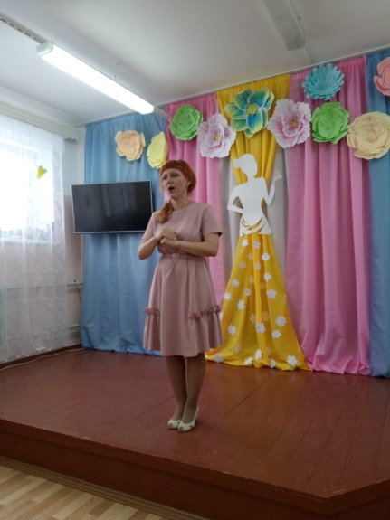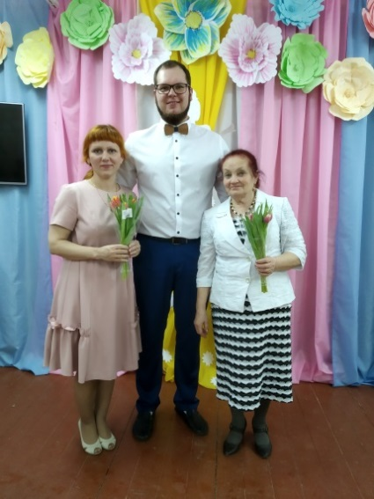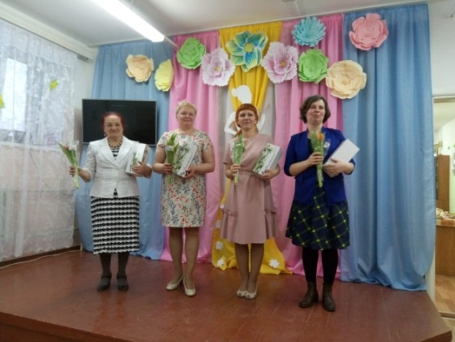

- 06.03.2019 Масленица от специалистов консультативного отделения с участием ансамбля «Надежда»
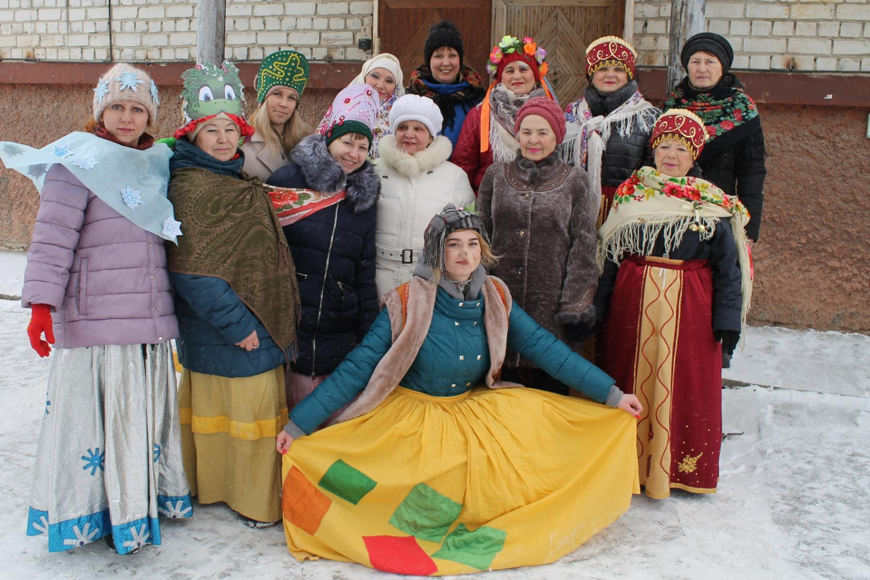

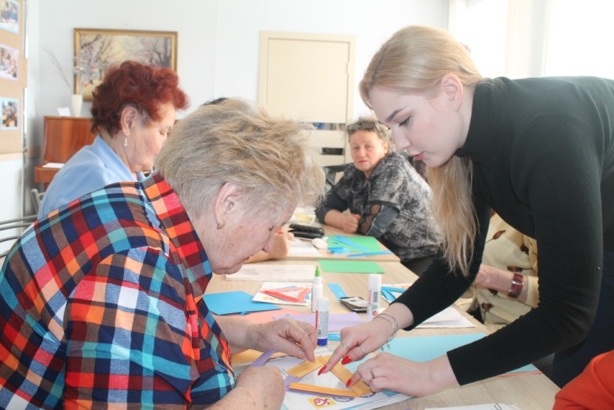
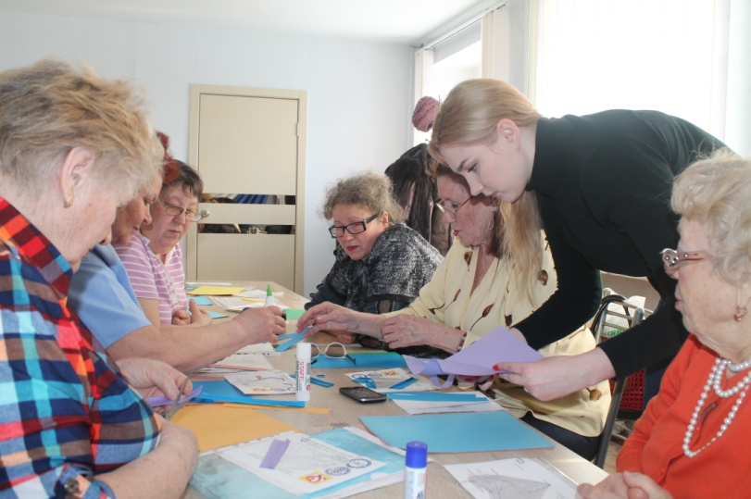
- 18.03.2019 Проведение мастер класса для ансамбля «Надежда» о разных направлениях Школ Пожилого возраста консультативного отделения.

Школа пожилого возраста

«Компьютерная грамотность»
Всего в 1 квартале 2019 г. проведено 25 занятия по ШПВ «Компьютерная грамотность»
- 15 занятий прошло в КЦСОН
- 7 занятий прошло в Совете ветеранов Красногорского района
Обучение проходили 21 человек, в том числе
- 16 человек - в КЦСОН
- 5 человек - в Совете ветеранов Красногорского района
8 человек получили Свидетельства об окончании курсов по обучению компьютерной грамоте
За отчетный период получено 2 положительных отзыва от клиентов

- Занятия в КЦСОН – 2 группы по 4 человека, один раз в неделю, курс 10 занятий

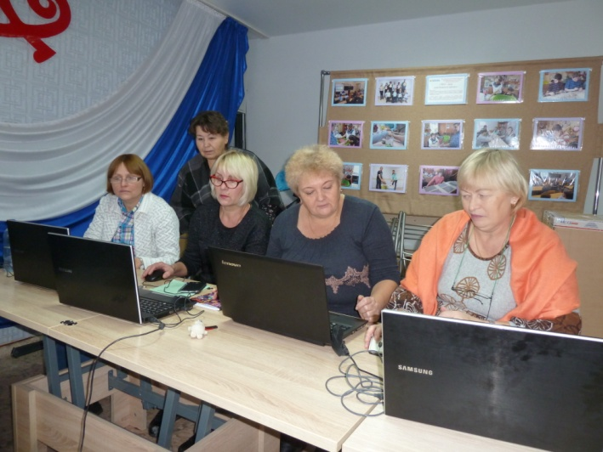 | 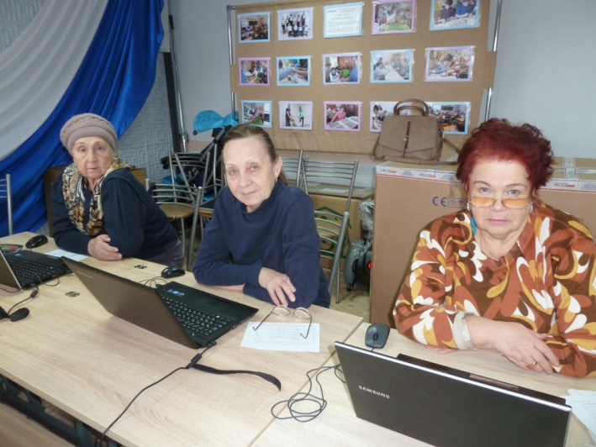
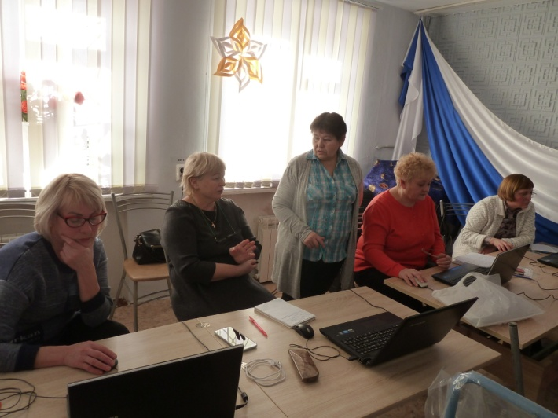 | 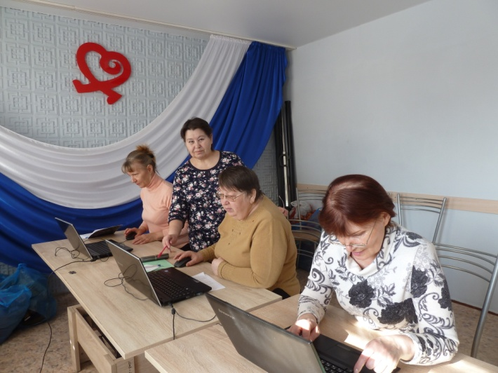

«Творческая деятельность»
Всего посещает ансамбль «Надежда» 10 пенсионеров. Проведено 20 репетиций и мероприятия. Ансамбль «Надежда» руководитель специалист по социальной работе Паюсова Т.В.

- 25.01.2019. Выход в Совет ветеранов КУМЗа – ДК «Металлург» с ансамблем «Надежда» с концертной программой. 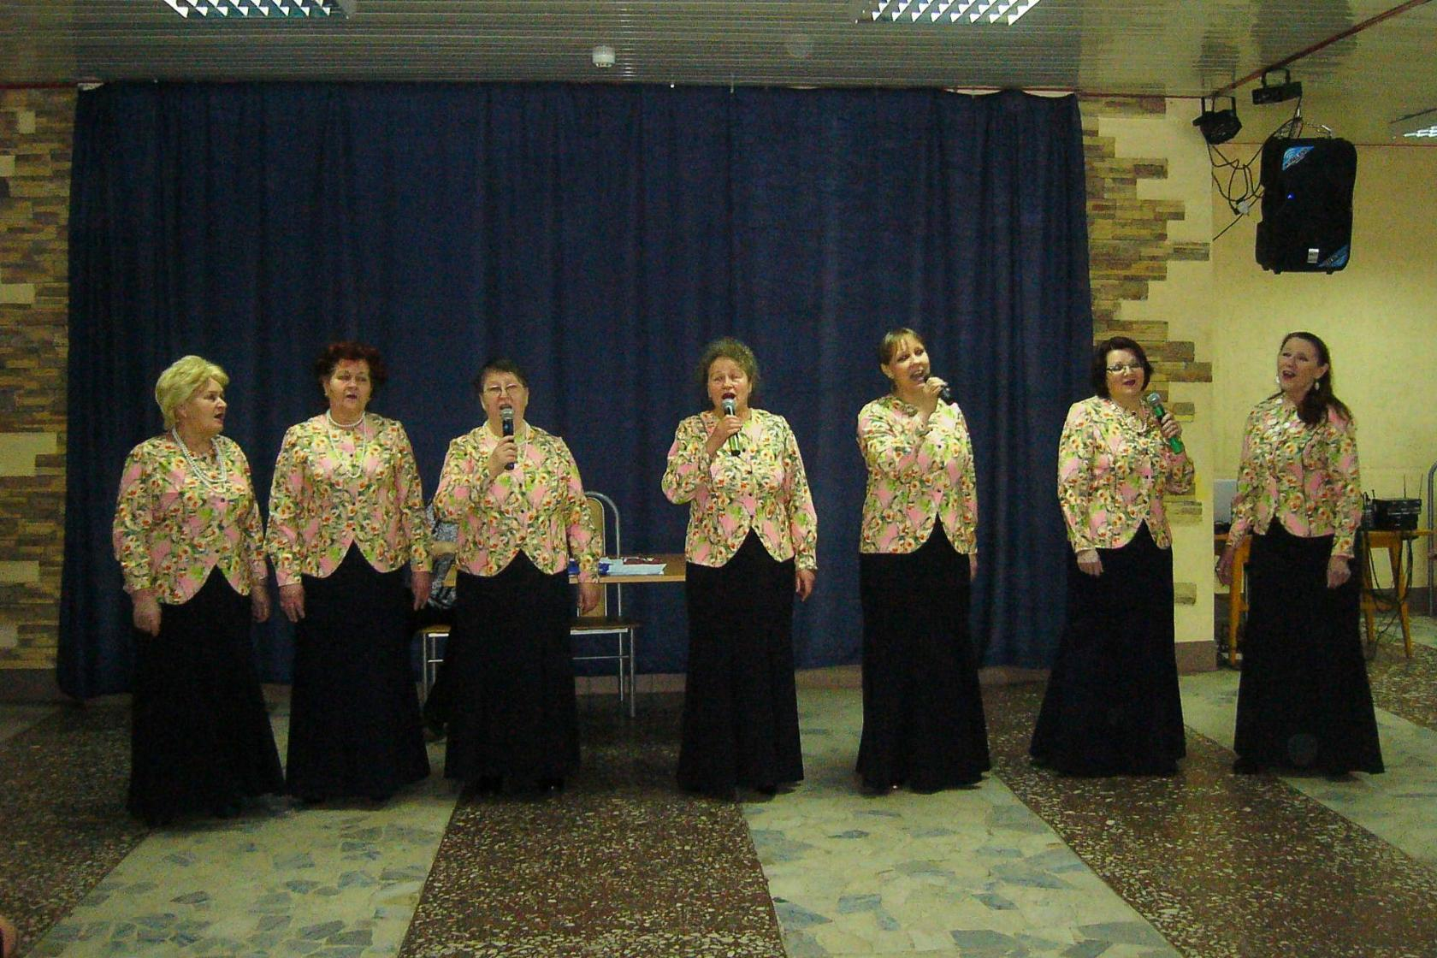

- 12.02.2019 Отборочный тур в ДК «Современник» фестиваль-конкурс «Солдатская песня» с ансамблем «Надежда».
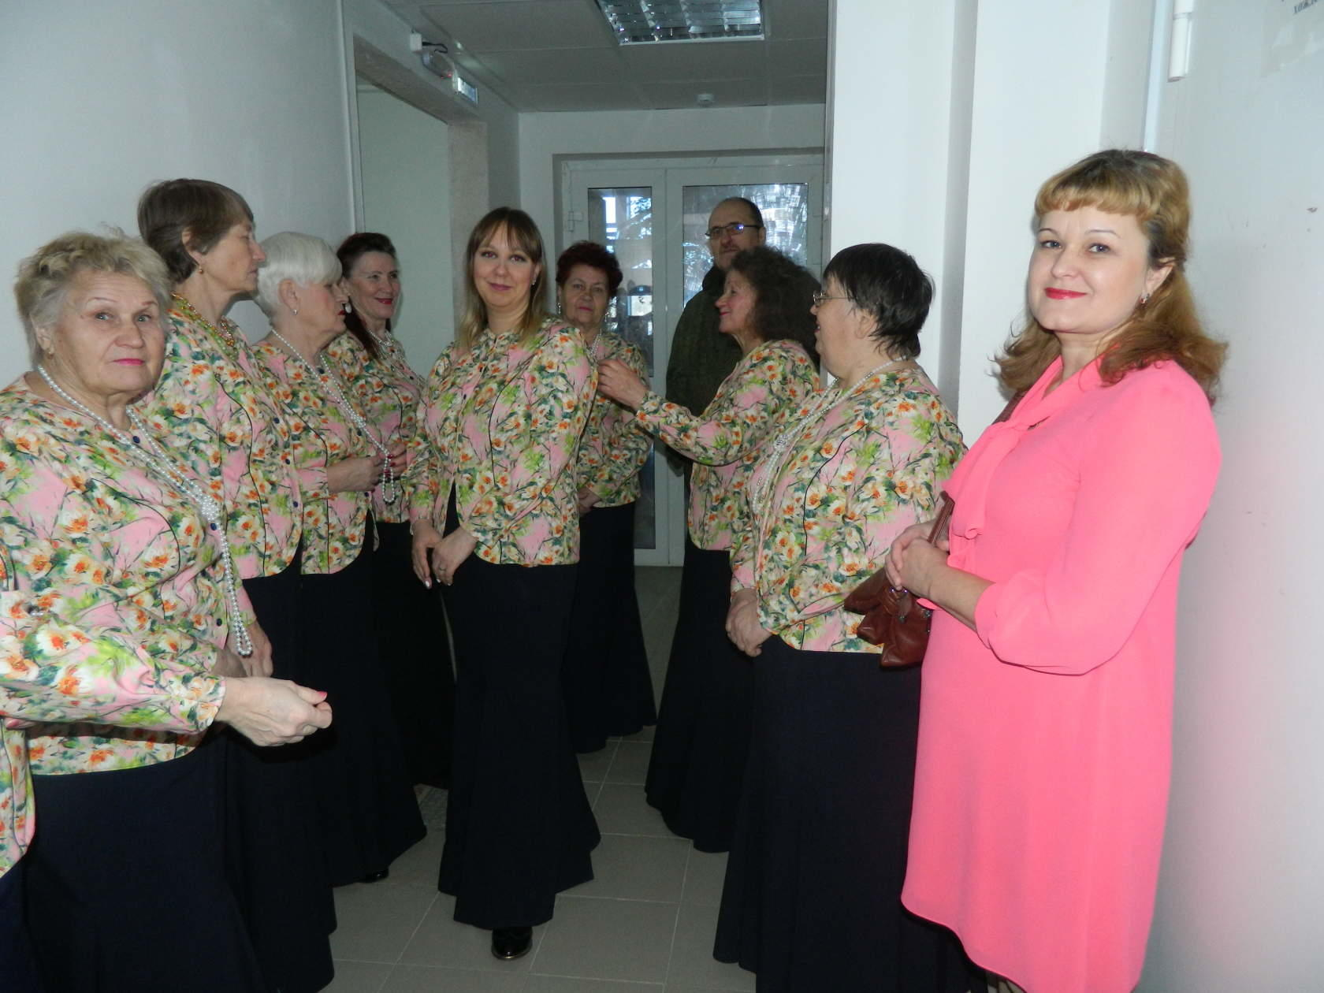

- 15.02.2019 Выступление с концертной программой ансабля «Надежда» в библиотеке №17.
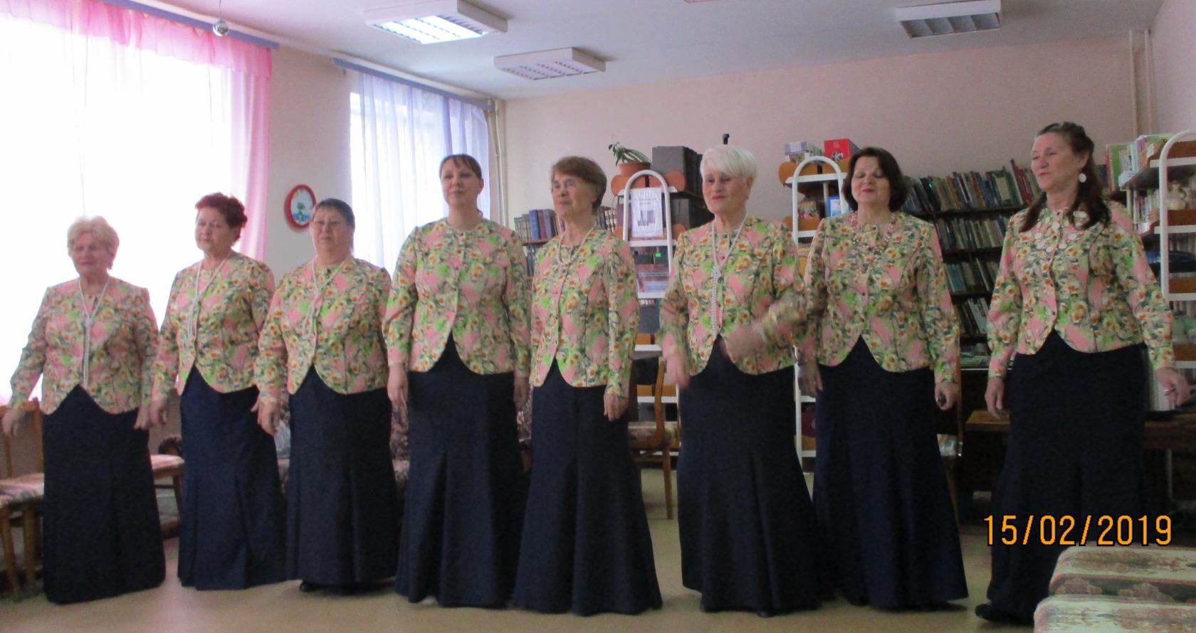

- 23.02.2019 Участие в фестивале-конкурсе «Солдатская песня» ансамбля «Надежда». Исполнение песни «Так скучала я».
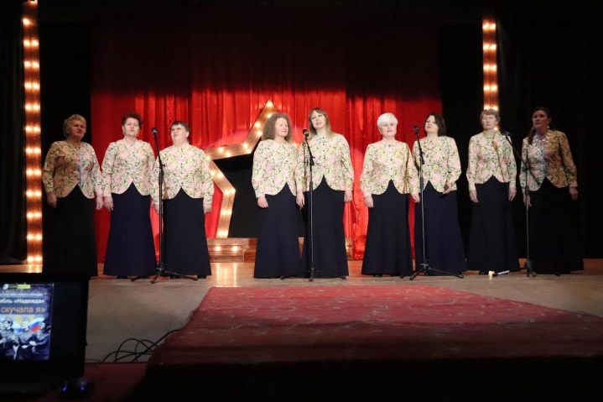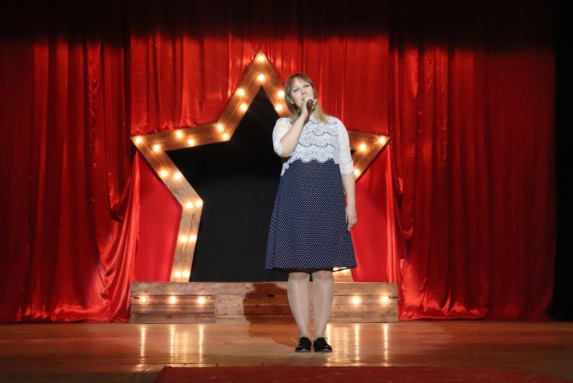
- 27.02.2019 Большой концерт ансамбля «Надежда» в малом зале СКЦ.
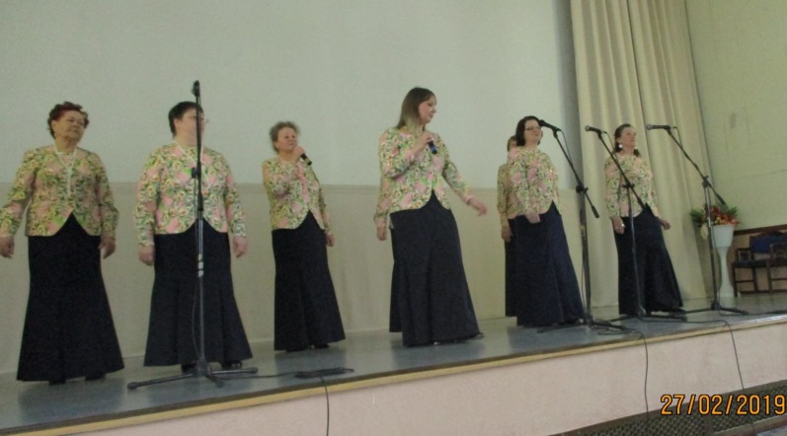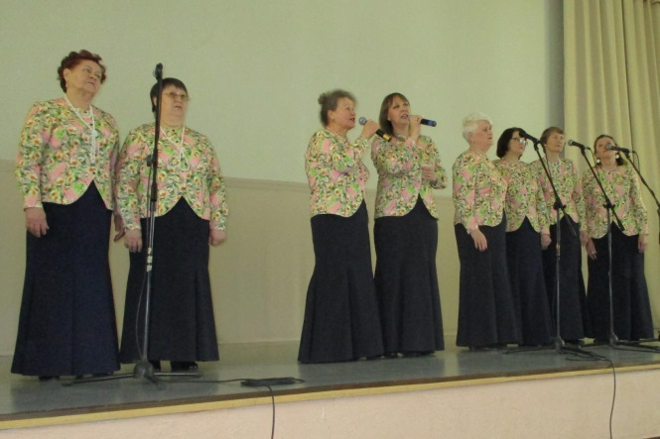

- 07.03.2019 Выход в Совет ветеранов УАЗа – КУПК с ансамблем «Надежда» с концертной программой.
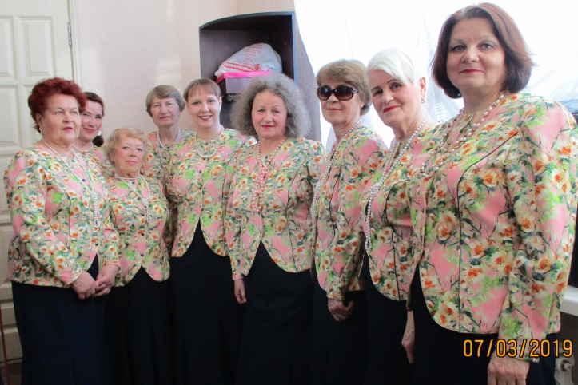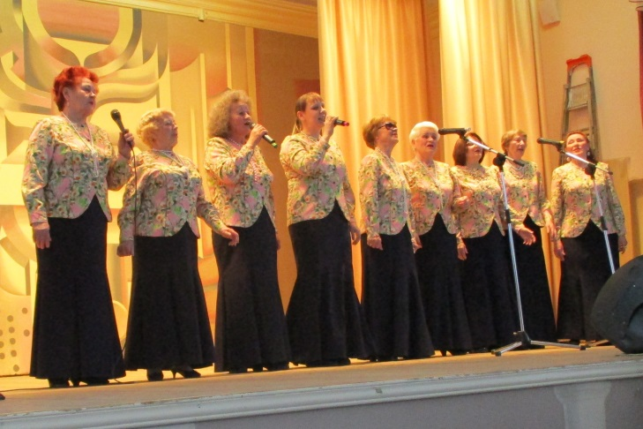

- 09.03.2019 Участие с концертной программой с ансамблем «Надежда» в праздничном мероприятии ДКЦ «Красногорский разгуляй».

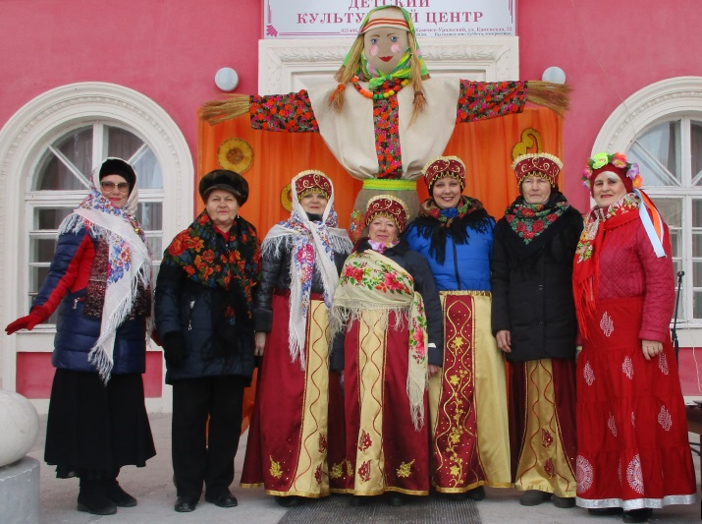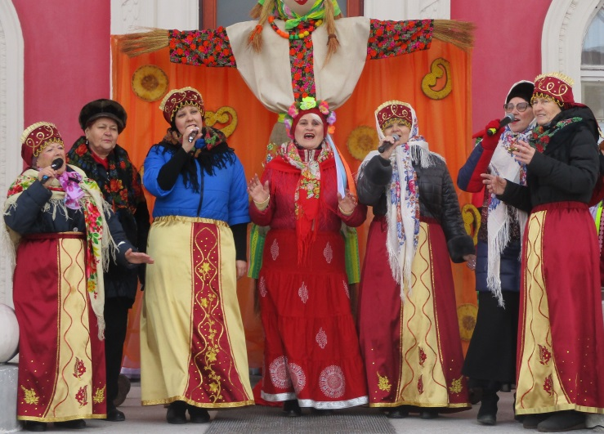

«Творческая деятельность»
Всего посещает ансамбль «Вишенка» 10 пенсионеров. Проведено 20 репетиций и мероприятия. Ансамбль «Вишенка» руководитель специалист по социальной работе Воробьева Е.В.

- 12.02.2019г – Отборочный этап фестиваля-конкурса «Солдатская песня».
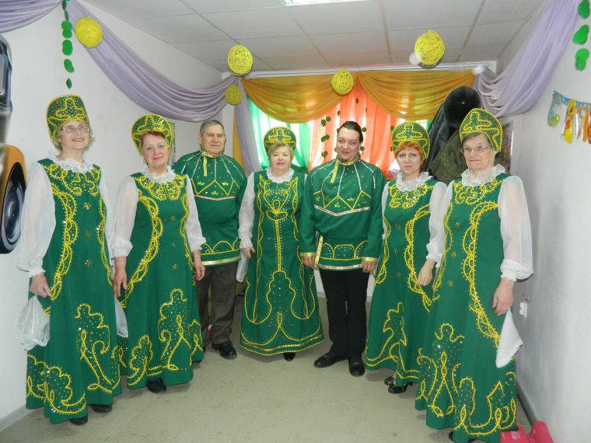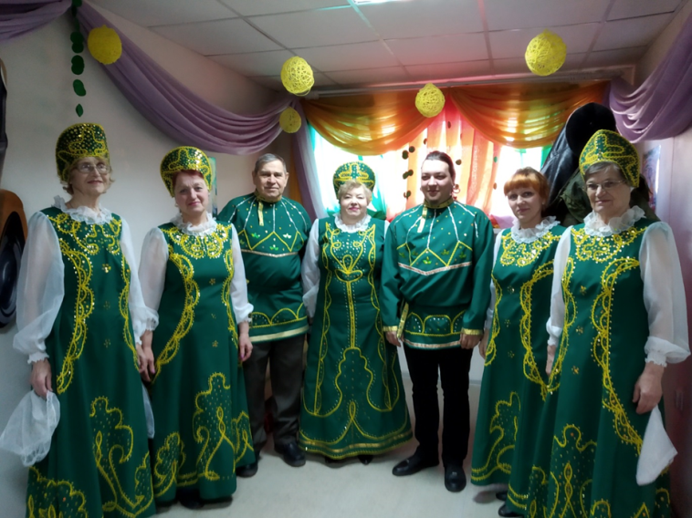

- 23.02.- Выступление на гала-концерте фестиваля-конкурся «Солдатская песня». Исполнили четыре песни: «Победная», «Ой,ты вишня», «Танго 41», «Эх, гармошечка!». Получили диплом участника.
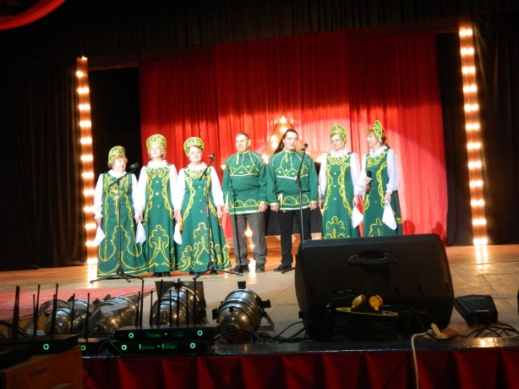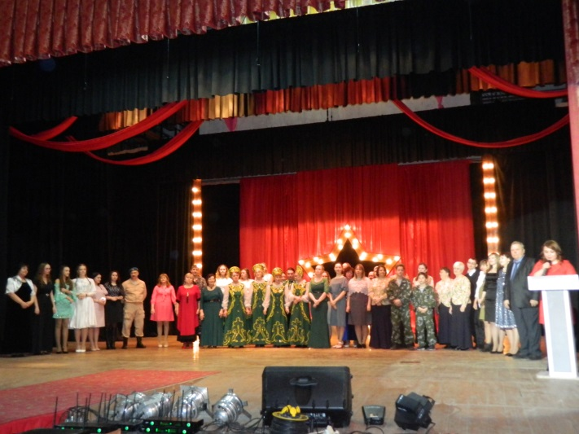

- 07.03.2019г - Праздник 8 марта с коллективом «Вишенка».
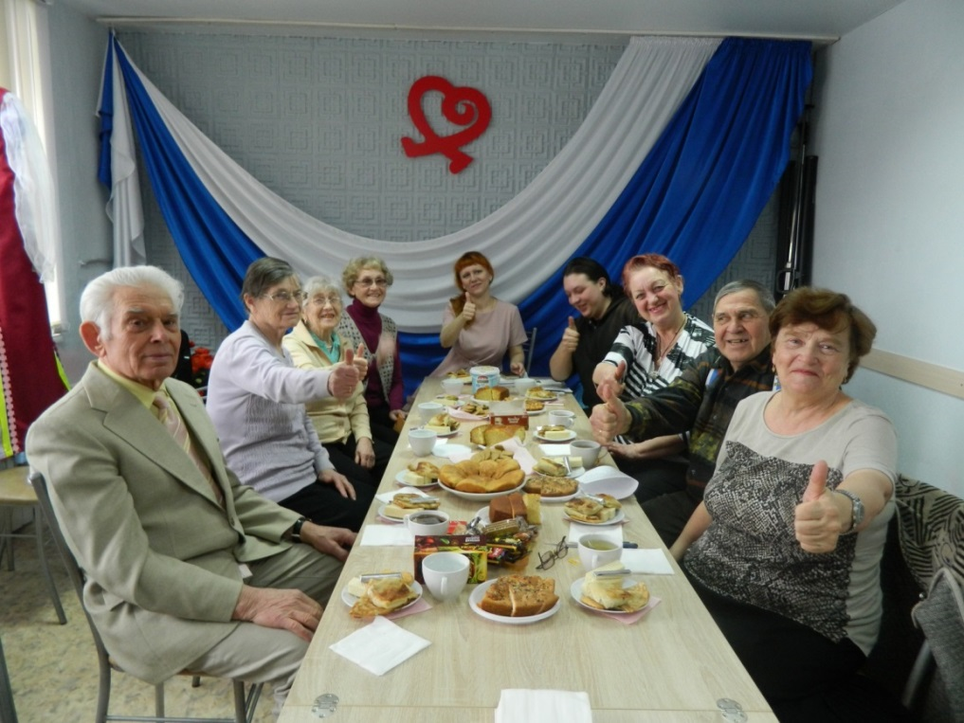
- 09.03. – «Красногорский разгуляй» в ДКЦ. Ансамбль «Вишенка» принял участие в концертной программе праздника.
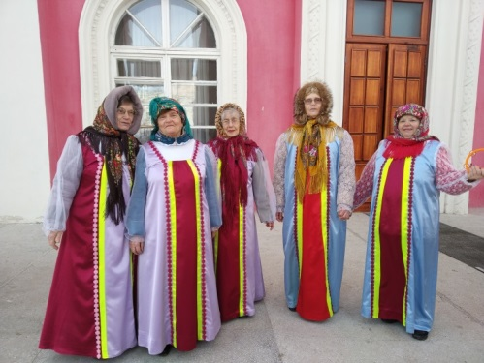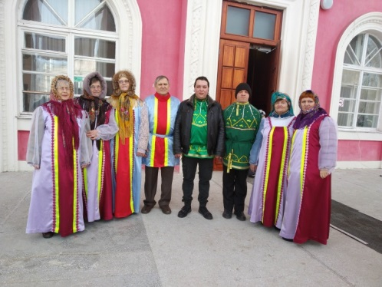
- 14.03. 2019г – Выступление в санатории «Каменская здравница».
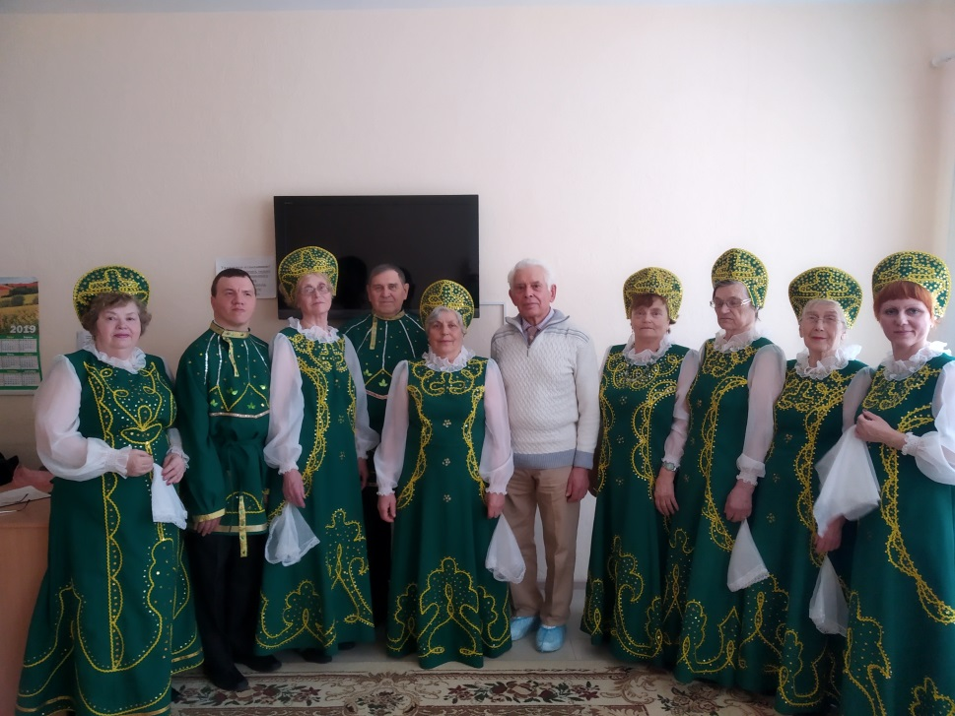

- 28.03.2019г – Выступление ансамбля «Вишенка» в местном отделении Общества слепых. Весенний концерт.
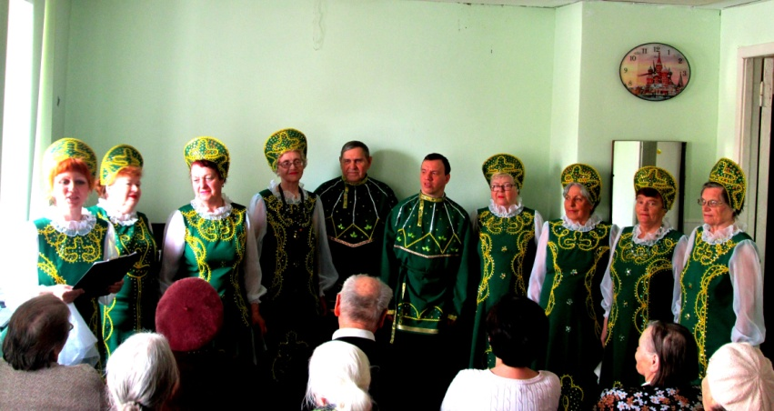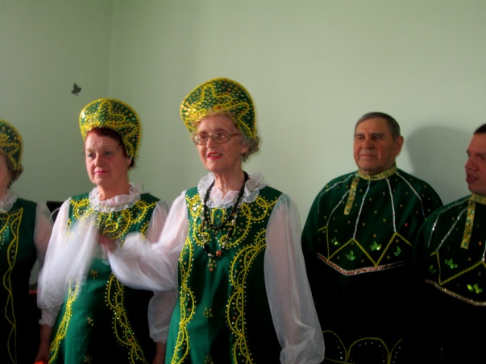

«Декоративно-прикладное творчество»
Организация работы Школы пожилого возраста «Новая жизнь старым вещам»

- Всего в 1 квартале 2019 г. Проведено: 3 занятия по ШПВ «Новая жизнь старым вещам».
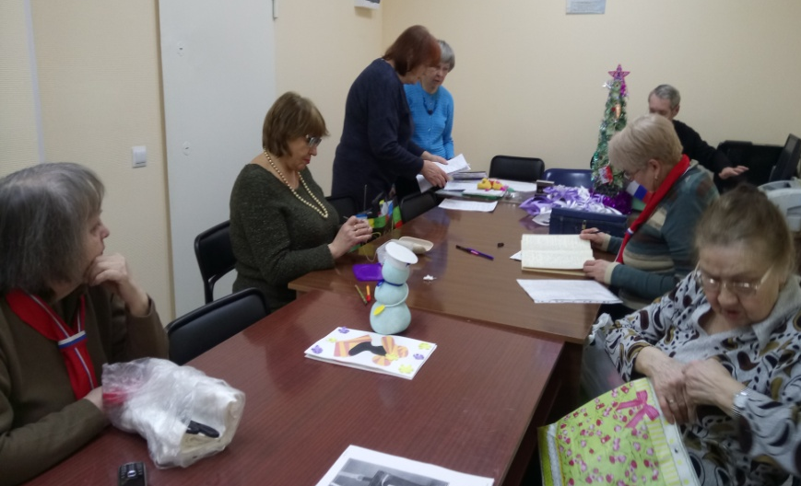
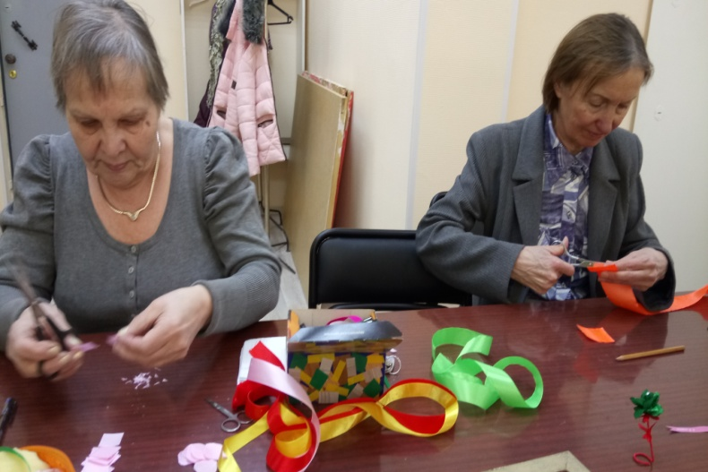

«Декоративно-прикладное творчество»
Организация работы Школы пожилого возраста «Наши руки не для скуки»

30.01.2019- Организационная встреча. Обсуждение планов на год.
Присутствовало 14 человек.

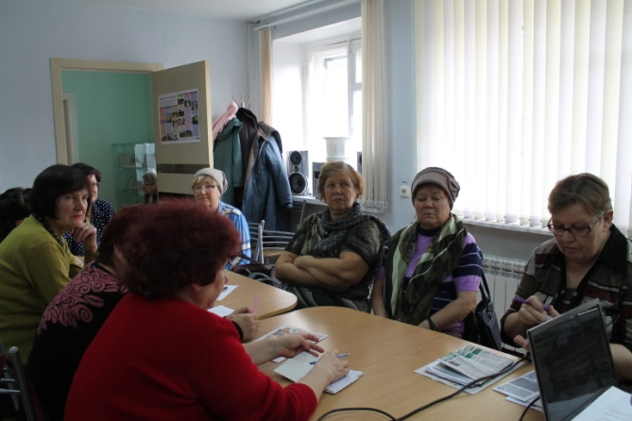

22.02.2019- Создание объемных картин из салфеток в разной технике скручивания.
Присутствовало 2 группы по 6 челочек.
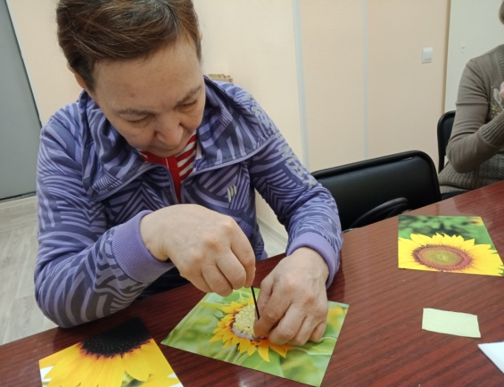
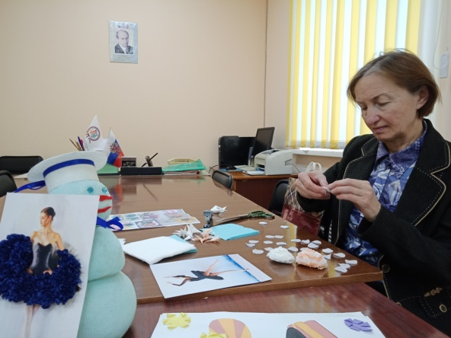
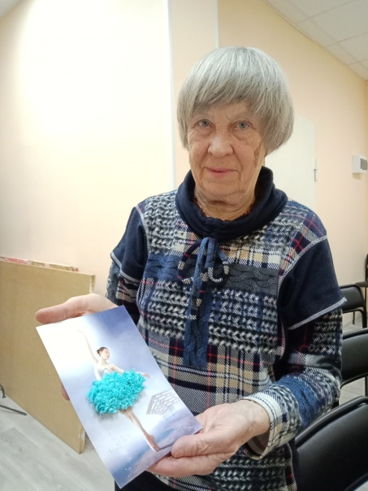

06.03.2019- изучение техники «Квиллинг». Присутствовало 8 челочек.


27.03.2019- Изготовление тематических объемных открыток.
Присутствовало 6 челочек.
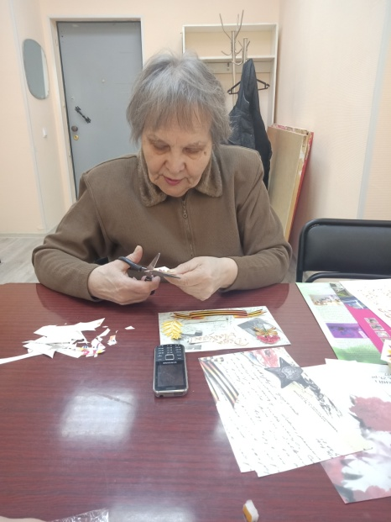
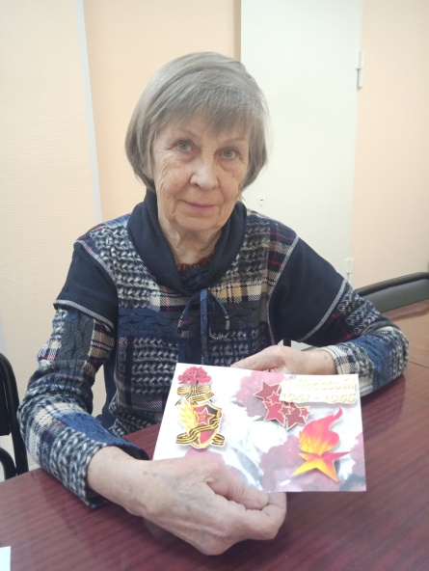
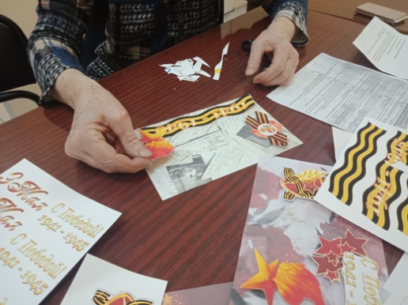

Работа юриста
Выездные консультации
- 16.01.2019г. Юридическая консультация по адресу: ул. Рябова 8 (ВОГ).
- 07.02.2019г. Юридическая консультация по адресу: ул. Лесная 2а (пункт приема участкового специалиста). Обслужено 5 человек. Всего за 1 квартал 2019г обслужено 30 клиентов, оказано 30 бесплатных юридических услуг.
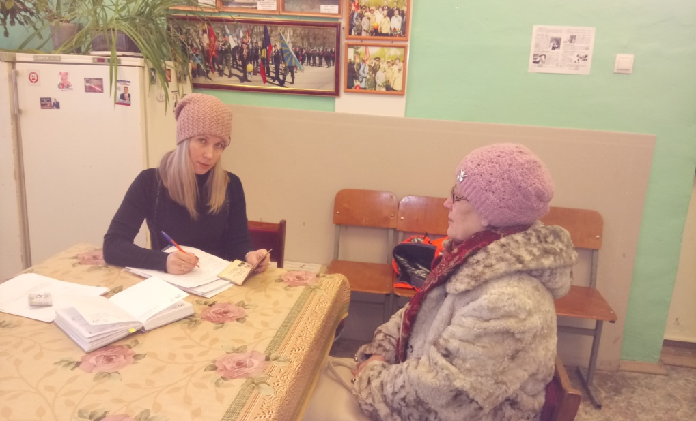
Работа психолога
- Методическая:
- Составление планов занятий « Школа социального работника», изучение профессиональной литературы;
- Составление методической информации на сайт учреждения на страницу психолога.
2. Организационная деятельность:
-Выполнение государственного задания;
-Содействие в оказании срочной психологической помощи – 30 человек (составлены акты выполненных работ и ежемесячные отчёты);
-Занесение информации в журнал заявок на консультацию к психологу консультативного отделения;
-Занесение информации в журнал протоколов занятий в «Школе социального работника» консультативного отделения (форма 12-14);
-Занесение данных о клиентах в ОМЦ – 30 человек;
-Занесение информации о клиентах, получивших услуги, в модуль ИССОН – 30 человек;
-Занесение информации о клиентах в журнал обращений консультативного отделения, журнал регистрации актов выполненных работ консультативного отделения;
-Проведение занятий «Школа социального работника» 21 занятие («Мы Вместе» тренинг на сплочение коллектива, тренинг уверенного поведения в межличностном общении);
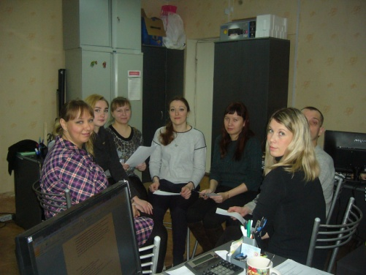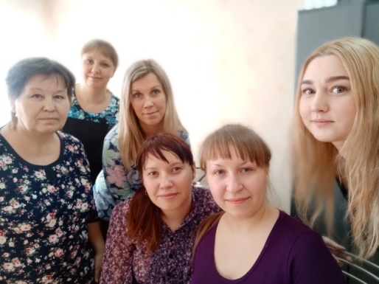
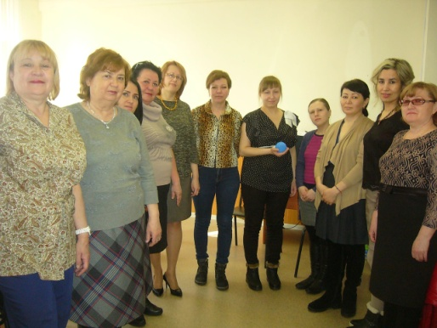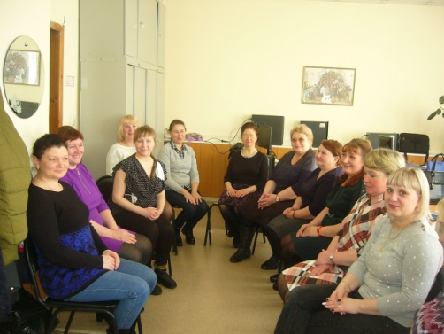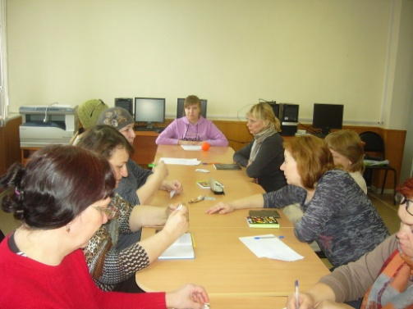

- Выход в общественные организации Совет ветеранов Красногорского района
23. 01. 2019 года с тренинговым занятием «Все цвета радуги» присутствовало 15 человек, 20.03.2019 года с лекцией на тему «Пути выхода из депрессии» присутствовало 17 человек;
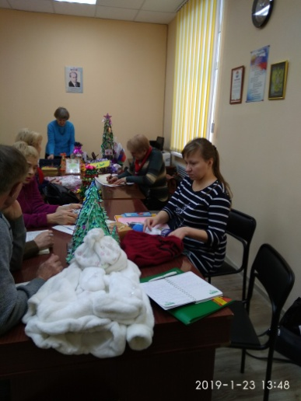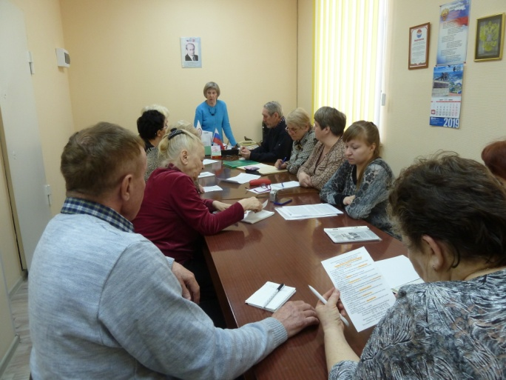
25.01.2019 года выход в Совет ветеранов КУМЗА с информацией по услугам оказания психологической помощи населению, присутствовало 233 человека;
01.03.2019 участие в семинаре в посёлке Рефтинское, участие в конференции по сказкотерапии;

26.03.2019 участие в конференции в Библиотеке им. Бажова на тему: «Жизнестойкость» присутствовало 17 человек.
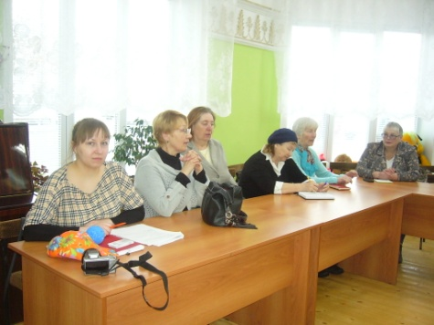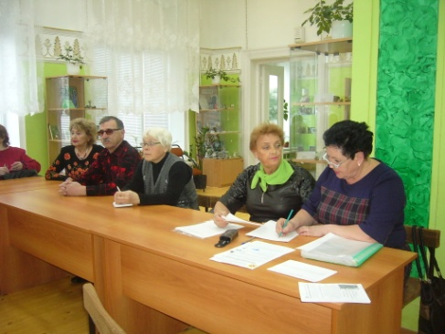
Количество обслуженных – 30 человек;
Количество актов – 30 актов;
Количество услуг – 60 услуг.

Анализ выполнения объемов государственного задания за 1 квартал 2018 год (профилактические мероприятия).

 | План | Факт
Профилактические мероприятия | 300 | 330

Анализ выполнения объемов государственного задания (акты предоставления социальных услуг).

Акты предоставления социальных услуг | 288 | 415

4.8.Социально-реабилитационное отделение

1.Колличество заключённых договоров – 47
2.Количество клиентов, прошедших реабилитацию в Центре – 34 человека ( инвалиды) по направлениям:
социально-психологическая реабилитация – 1человек, из них 1 повторно;
социокультурная реабилитация (прикладное творчество) – 2 человека, из них 1 повторно;
адаптивная физкультура и организация мероприятий, связанных с ЗОЖ –4 человека, из них 3 повторно,
социально-бытовая реабилитация – 1 человек.
социально-бытовая реабилитация на дому – 5 человек, из них 4 повторно.
Творческие мастерские и студии посетили – 33 человека.
Всего обслужено граждан с учетом повторных – 47(инвалидов).

Количество реабилитационных услуг, оказанных
при проведении занятий и мероприятий
Социально-педагогические | 516
Социально-психологические | 124
Социально-медицинские | 20
Услуги оказываемые в целях повышения коммуникативного потенциала получателей социальных услуг | 109
ИТОГО: | 769

3.Колличество курсов – 3 ,
4.Количество клиентов, прошедших курс реабилитации на дому – 10 человек,
5.Количество проведенных заседаний экспертно-реабилитационной
комиссии– 4,
6.Мероприятия социальной реабилитации
Социально-бытовая реабилитация– 4 индивидуальных занятия.
Социальная реабилитация на дому: - организация досуга 7 индивидуальных занятий + адаптивная физкультура 11 индивидуальных занятий.
Социокультурная реабилитация (прикладное творчество) - 7 индивидуальных занятий.
Психологическая реабилитация- 6 индивидуальных занятий.
ВСЕГО ЗАНЯТИЙ: 35

7.Культурно-массовые мероприятия
11.01.2019г. Культурно-развлекательное мероприятие для инвалидов «Рождественские песнопения» в библиотеке «Духовное Возрождение», Культорганизатор Еманова Н.М., Спец. по соц.работе Харченко Е.В. (15 чел.) (проф-ка)
22.01.2019г. Проведение мастер-класса для инвалидов «Шкатулка сказов», библиотека «Семейного чтения» (8 чел.) Специалист по соц. работе Хюбнер Н.А., . (проф-ка)
08.02.2019г. Выступление инклюзивной студии «Каменская радуга» на VII Городском фестивале - конкурсе "Солдатская песня", Отборочный тур, ДК "Современник", Специалист по соц. работе Расторгуев И.С.( 2 чел.)(проф-ка).
19.02.2019г.Культурное мероприятие для инвалидов Литературный глобус «Это славное имя Пушкин» (8 чел.) Специалист по соц. работе Хюбнер Н.А., (проф-ка)
22.02.2019г. Культурно-развлекательное мероприятие для инвалидов к Дню защитника отечества в библиотеке «Духовное Возрождение», Специалист по соц. работе Расторгуев И.С., Культорганизатор Еманова Н.М. ( 17 чел.)(проф-ка).
23.02.2019г. Выступление инклюзивной студии «Каменская радуга» на VII Городском фестивале - конкурсе "Солдатская песня", ДК "Современник", Специалист по соц. работе Расторгуев И.С.( 2 чел.)(проф-ка). Диплом участника.

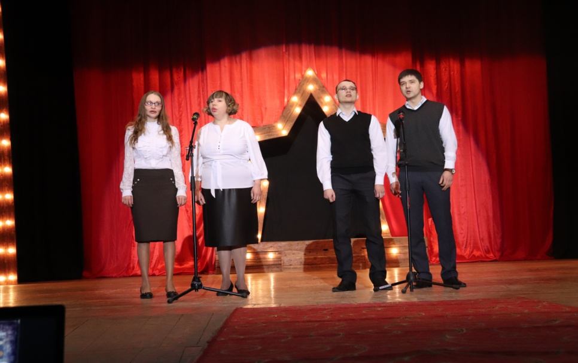

Февраль - март Организация и работа инклюзивной фотовыставки «Жить с настроением !» в ЦБ им.А.С. Пушкина. (Зав. отд. Ковенко М.С., специалист по соц. работе Нестеров Д.А.) (проф-ка).
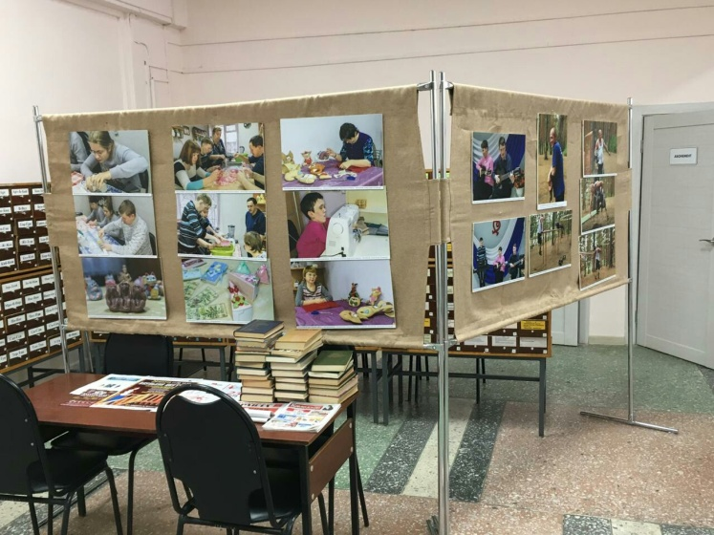
07.03.2019г.Выступление инклюзивных студий «Каменская радуга» и «Скарабей» выставка изделий прикладного творчества для сотрудников Центра к 8 марта «Букет весны». (20 чел.) Специалисты по соц. работе Расторгуев И.С., Хюбнер Н.А., . Харченко Е.В., Культорганизатор Еманова Н.М (проф-ка)
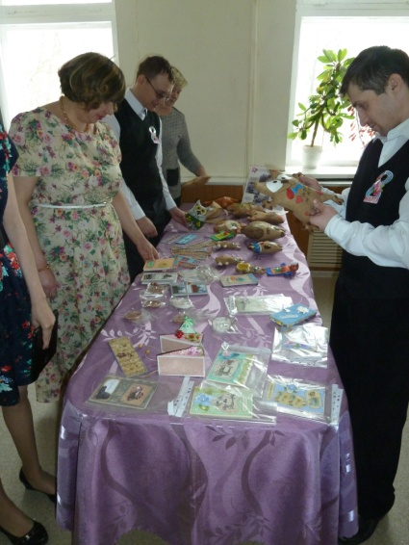
14.03.2019г.Культурное мероприятие для инвалидов «Дарующий жизнь» в библиотеке «Семейного чтения», в рамках проекта «Познаём мир вместе» Спец.по соц.работе Хюбнер Н.А.(10 чел.) (проф-ка)
26.03. 2019г. Инклюзивная студия «Каменская радуга» приняла участие во
II Международном конкурсе детского, юношеского и взрослого творчества «НА ПИКЕ МАСТЕРСТВА» (2 чел.) Специалист по соц. работе Расторгуев И.С. (проф-ка). Диплом лауреата 2 степени.
29.03.2019г.Культурное мероприятие для инвалидов Кинолекторий «Первый в космосе» в библиотеке «Духовное Возрождение». (12 чел.) Культорганизатор Еманова Н.М.

Профилактические занятия по здоровому образу жизни в Центре адаптивной физкультуры с инвалидами – 46 мероприятий.
ВСЕГО 57 мероприятий.

С 10.01.2019г. – 28.02.2019г. Реализация проекта «ЭКО – дело или бумага из ничего». (Зав. отделением Ковенко М.С., специалист по социальной работе Харченко Е.В.)

8.Работа с сотрудниками.
Каждый вторник. Проведение оперативных совещаний. Зав.отд. Ковенко М.С.
С 18.03.19г.- 20.03.19г. Обучение на семинаре по теме “Стационарозамещающие формы жизнеустройства лиц с ментальными и множественными нарушениями развития”. АНО “Благое дело”, г.Новоуральск. Зав.отд. Ковенко М.С.

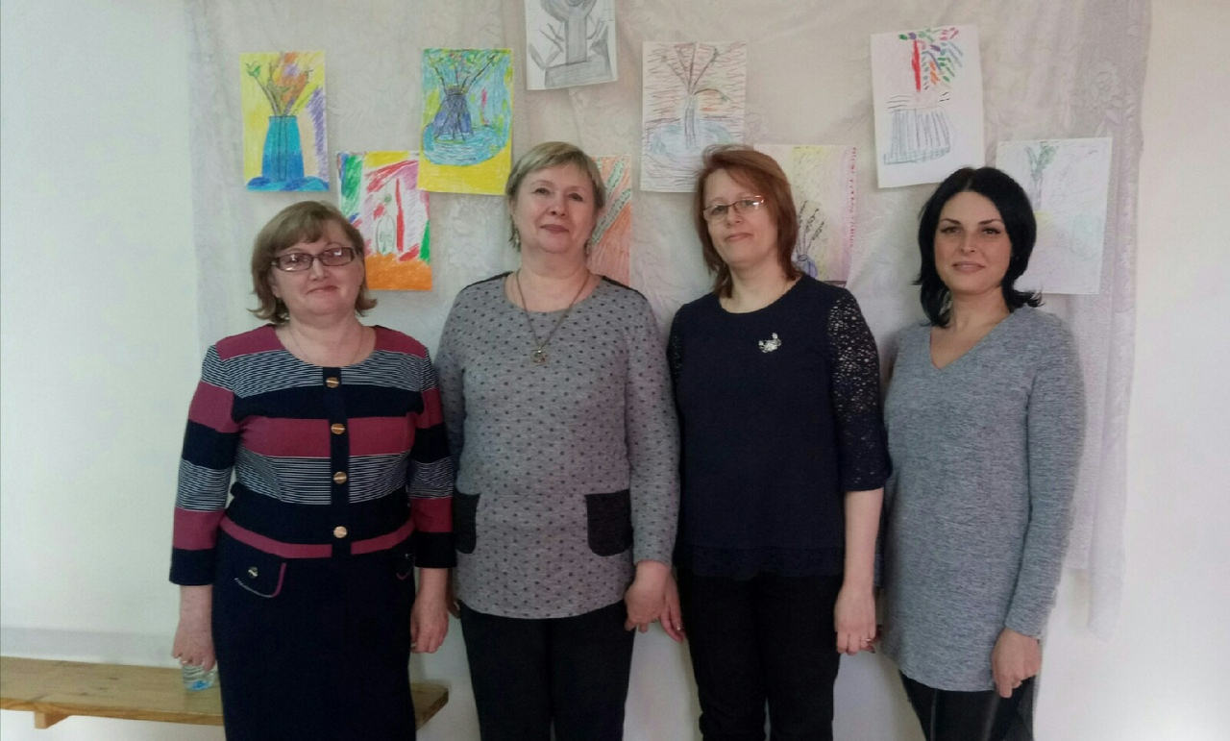
Проведение инструктажей с сотрудниками социально - реабилитационного отделения по вопросам, связанным с организацией и обеспечением доступности для инвалидов объектов и услуг:
22.01.2019г. - Требования законодательства, нормативных правовых документов по обеспечению доступности для инвалидов объектов социальной, инженерной и транспортной инфраструктур и услуг.
- Виды нарушений функций организма, приводящие к инвалидности, и вызываемые ими ограничения способности осуществлять социально-бытовую деятельность.
- Краткая характеристика барьеров окружающей среды для инвалидов разных форм. Общие рекомендации для специалистов по устранению барьеров для инвалидов с разными формами инвалидности.

Школа социального работника.
22.01.2019г. Тема: Этикет социального работника.
12.02.2019г. Тема: Как повысить самооценку и полюбить себя.
19.03.2019г.Тема: Синдром эмоционального выгорания. Как распознать. Профилактика.

Тех.учёба с сотрудниками.
12.02.2019г. Тема: Изучение официального сайта ГАУ «КЦСОН города Каменска-Уральского»
29.01.2019г. Тема: Изучение Постановления Правительства Свердловской области 1149-ПП «О порядке предоставления социальных услуг поставщиками социальных услуг в Свердловской области…», Положение о порядке и условиях предоставления ГАУ «КЦСОН города Каменска – Уральского» социальных услуг бесплатно, а также на условиях полной или частичной оплаты»,
19.03.2019г. Тема: Изучение коллективного договора.
Информационная доступность социальной услуги (Доступная среда).

МЕТОДИЧЕСКИЕ СЕКЦИИ.
01.03.2019г. Проведение Методической секции по вопросам социальной реабилитации ЮУО. ГАУ «КЦСОН п. Рефтинский» Зав. отд. М.С. Ковенко.

КОНТРОЛЬ КАЧЕСТВА
27.02.2019г. Проверка качества оказываемых услуг специалистами социально – реабилитационного отделения :
Специалист по социальной работе Расторгуев И.С., культорганизатор Еманова Н.М.

10.Деятельность клубов.
Кружок прикладного творчества «Умелые руки» (6 человек)
Всего проведено 11 занятий.
Участие в выставках – 1.
Клуб ЗОЖ «Тонус» (30 человек)
Всего проведено встреч: 46
- проведено занятий в ЦАФ – 46.
Проведение мастер-классов - 1
Вокально – инструментальная студия «Каменская радуга» (19 человек)
Всего проведено 20 репетиции.
Выступлений – 5.
Театральная студия «Скарабей» (13 человек)
Всего проведено 11 репетиций.
Организация культурных мероприятий - 4.
Выступлений – 2.
Бумажная мастерская (13 человек)
Всего проведено занятий: 21.
Участие в выставках – 1.
Проведение мастер-классов - 1
Гипсовая мастерская (6 человек)
Всего проведено занятий: 11.
Участие в выставках – 1.
Швейная мастерская (6 человек)
Всего проведено занятий: 16.
Участие в выставках – 1.
Проведение мастер-классов - 1
Клуб социально-бытовой адаптации «Домовёнок» (15 человек)
Всего проведено занятий: 7.
- организация культурных мероприятий – 3.
Клуб психологического общения (14 человек)
Всего проведено занятий: 27 .
11. Работа с учреждениями:
- Библиотека «Семейного чтения» (проведение культурных мероприятий для инвалидов)
- Библиотека «Духовного возрождения» (проведение культурных мероприятий для инвалидов)
- Библиотека им. А.С Пушкина (проведение инклюзивной фотовыставки для населения)

  - Отделение дневного пребывания
1.Статистический отчет
В отделение работает 7 специалистов.
За 1 квартал 2019 г. обслужено специалистами 60 человек
Количество реабилитационных услуг, оказанных
при проведении занятий и мероприятий
Социально-педагогические | 321
Социально-медицинские | 1279
Социально-психологические | -
Социально-бытовые | 742
Услуги, оказываемые в целях повышения коммуникативного потенциала получателей соц. услуг | 248
ИТОГО гарантированных услуг: | 2590

Количество заездов – 3
Количество проведенных заседаний экспертно-реабилитационной комиссии–6
Выполнение государственного задания 1 квартал 2019:
Период | Объем гос. задания на 2018г. / чел. | Фактически обслужено чел. | Анализ | Примечание
10.01- 30.01.2019 | 19 | 18 | -1
01.02- 21.02.2019 | 19 | 22 | +3
25.02- 18.03.2019 | 19 | 20
1квартал | 57 | 60 | +3
 |  |  | 105%

2.Работа с кадрами.
2.1.Тех.учеба
- Изучение Постановления Правительства Свердловской области 1149-ПП «О порядке предоставления социальных услуг поставщиками социальных услуг в Свердловской области…», Положение о порядке и условиях предоставления ГАУ «КЦСОН города Каменска – Уральского» социальных услуг бесплатно, а также на условиях полной или частичной оплаты»
- Прожиточный минимум на Ι квартал 2018 г.
Постановление Правительства Свердловской области от 05.02.2019г. №70 – ПП «Об установлении величины прожиточного минимума за I квартал 2018 года»
- Изучение официального сайта ГАУ «КЦСОН города Каменска-Уральского»
2.2. Обучение (инструктирования) сотрудников учреждения по вопросам обеспечения доступности для инвалидов услуг и объектов, на которых они предоставляются, оказания при этом необходимой помощи:
- Требования законодательства, нормативных правовых документов по обеспечению доступности для инвалидов объектов социальной инженерной и транспортной инфраструктур и услуг
-Виды нарушений функций организма, приводящие к инвалидности, и вызываемые или ограничения способности осуществлять социально-бытовую деятельность.
-Краткая характеристика барьеров окружающей среды для инвалидов разных форм. Общие рекомендации для специалистов по устранению барьеров для инвалидов с разными формами инвалидности.
2.3. Проведены инструктажи по ОТ и ТБ:
- Инструктаж по противопожарной безопасности « Требования пожарной безопасности на рабочем месте»;
- Внеплановой инструктаж « Профилактика ВИЧ-инфекция»;
- Внеплановой инструктаж «О запрете использования личного автотранспорта в производственных целях»
2.4. Проведена учеба по ГО и ЧС:
- Поражающие факторы источников чрезвычайных ситуаций, характерных для мест расположения и производственной деятельности организации, а также оружия массового поражения и других видов оружия;
-. Порядок получения сигнала «ВНИМАНИЕ ВСЕМ!» с информацией о воздушной тревоге, химической тревоге, радиационной опасности или угрозе катастрофического затопления и действий работников организации по ним;
- Порядок и правила использования средств индивидуальной и коллективной защиты, а также средств пожаротушения, имеющихся в организации.

3.Организационно – содержательная деятельность:

3.1.В 1 квартале прошли курс реабилитации 60 человек: заключены договора, с последующей постановкой на учет и с занесением данных в журнал регистрации, компьютерную базу.
3.2.Специалисты отделение консультировали граждан, нуждающихся в социальной реабилитации.
3.3. Так же проведена работа по распространение буклетов, памяток с информацией о работе ОДП в аптеках города, поликлиниках, ЖЭУ, в общественных организациях и в общественных местах города.
3.4. В течение квартала отделение взаимодействовало с отделением «Социальное такси», 13 человек воспользовались социальным такси.
3.5.Заведующая отделения и специалисты активно взаимодействовали в течение квартала с УСС города, Каменского района и Консультативным отделением.
3.6. 11.01.2019гогда зав. отделением присутствовала на встрече с ВОГ.
3.7. 01.03.2019 года зав. отделением приняла участие в методической секции по ЮУО по вопросам социальной реабилитации граждан пожилого возраста и инвалидов.
3.8. В отдаление дневного пребывания 12.03.2019года прошла информационная конференция для участковых специалистов по социальной работе города и Каменского района.
3.9. Специалисты отделения приняли участие в информационных конференциях: бл. Им. Бажова П.. поселок х/ способ, Лесная 2а.
3.10. Работа со СМИ: отделение взаимодействовало с газетой «Каменский рабочий» - бесплатно печатают рекламу ОДП.

3.11. Организованы и проведены культурно -досуговые мероприятия:
14 января - Развлекательная программа «Круг моих друзей»
15 января - Музыкальная программа «Хочешь я спою тебе, слушай»
17 января – Интеллектуальная игра «Умники и умницы»
23 января Концерт «С нашим участием!»
5 февраля - Информационно-познавательная программа «Пусть наше утро будет добрым!»
7 февраля – Конкурсная программа «Ваш вопрос, наш ответ»
12 февраля – Развлекательная программа «Не нужен для улыбки повод»
14 февраля – Концерт «Все начинается с любви!»
20 февраля - Развлекательная программа «Танцуют все!»
27 февраля – Концерт ансамбля «Созвучие»
28 февраля - Концерт хора «Россияночка»
4 марта – Развлекательная программа «Танцуйте вместе с нами!»
7 марта – Праздничный концерт «Для милых дам!»
12 марта - Концерт «Встречаем весну!» ( ДМШ №3)
13 марта – «Концерт для наших друзей!» (концерт отдыхающих)
15 марта – Конкурсная развлекательная программа
21 марта – Концерт воспитанников д. сада №2
25 марта – Музыкальная гостиная
27 марта концерт песенника-сказителя Александра Болотова

РАБОТА КЛУБОВ ПО ИНТЕРЕСАМ: ПРАВОСЛАВНЫЙ КЛУБ «ВЕРА»» (рук.Овчинникова Т.К.) (7 чел.)
Проведено 3 занятия по темам:
16 января – «Крещение Господне»
13 февраля – «Сретение Господне»
5 марта – «О правилах соблюдения Великого поста»

ПОЭТИЧЕСКИЙ КЛУБ «СТИХИЯ СТИХА» (рук.Каблукова Л.С.) (7чел.)
Проведено 3 встречи по темам:
24 января - Музыкально-поэтическая программа «Очередь за счастьем»(по творчеству Ларисы Рубальской)
18 февраля – Поэтическая программа «Уж сколько раз твердили миру» ( К 250-летию баснописца И.А.Крылова)
14 марта - Поэтическая программа «Мир глазами женщины» (встреча с поэтом Галиной Окуловой)

ТУРИСТИЧЕСКИЙ КЛУБ (Рук.Белоусова Г.А.) (11 чел.)
Проведены: 3 встречи по темам:
28 января - «Путешествие по Вьетнаму» (вед. Ваисова Н.В.)
6 февраля – «Королевство Тайланд» (Белоусова Г.А.)
Марта - «Франция глазами туриста»

КЛУБ «Это интересно!» (Рук.Горева В.Е.) (12 чел.)
Проведено 3 занятия:
21 января – «Народная красавица. Русский брэнд.»
19 февраля – «Пчелы живительная сила»
13 марта - «Мир бабочки»

КЛУБ «ХОРОШЕЕ НАСТРОЕНИЕ» (Рук.Белоусова Г.А.) (15 чел.)
Проведено 3 занятия:
30 января – Музыкальная программа «Ах, снег, снежок!»
7 февраля – Программа «Игротека-2019»
4 марта - Развлекательная программа «Музыкальные потешки»

КЛУБ «ЗДОРОВЬЕ» (Рук.Фоминых Алла Николаевна) (7 чел)
Проведено 3 встречи по темам:
29 января - «Грипп, ОРВИ. Лечение и профилактика»
26 февраля - «Правильное питание - лучшее лекарство»
22 марта - «Гипертоническая болезнь. Как ее лечить»

РАБОТА С ОБЩЕСТВЕННЫМИ ОРГАНИЗАЦИЯМИ, УЧРЕЖДЕНИЯМИ, ДОБРОВОЛЬЦАМИ:
- Дворец культуры «Современник» ( Проведение концертных программ творческих коллективов)
-МОУ «Детская музыкальная школа №3» (проведение концертов.
-ДК «Металлург» - проведение концертов творческих коллективов.
-ДОУ № 2, – Показ концертных программ.
ПНИ - Показ концертных программ.
ДК УАЗа - осуществление клубной деятельности, показ концертных программ.
МОУ «Медколледж» (проведение познавательных информационных встреч)
Литературный клуб «Феникс» (Проведение поэтических встреч)
-Поэт Окулова Галина Михайловна - участие в концертах и в деятельности поэтического клуба.
- СКЦ – Совместная творческая деятельность.
-ДК «Юность» - Совместная творческая деятельность»
- Волонтер - выпускница пед.колледжа Вероника Чемезова
-Горева Вера Евтеевна – руководитель клуба «Это интересно»
- Каблукова Люция Сергеевна – руководитель поэтического клуба «Стихия стиха»
-Овчинникова Татьяна Кабировна – руководитель православного клуба «Вера»

Клуб «В кругу друзей»
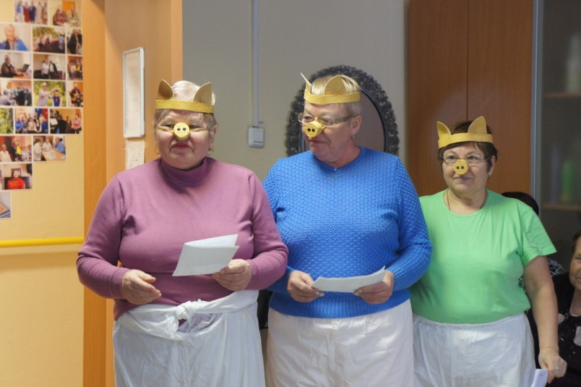

Клуб «Здоровье»
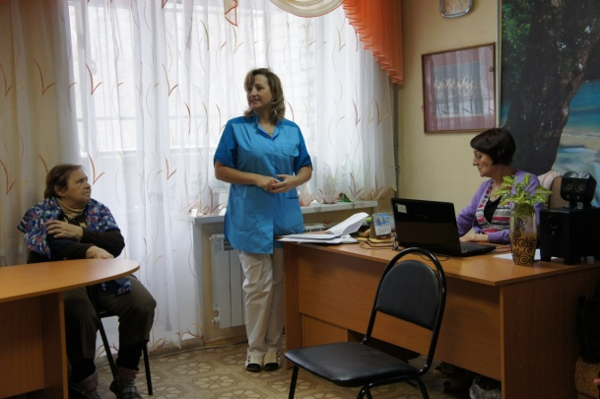
Клуб «Это интересно»
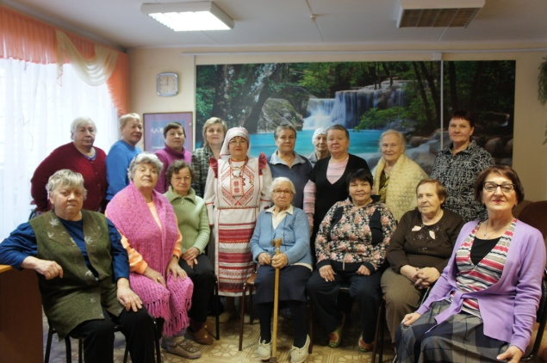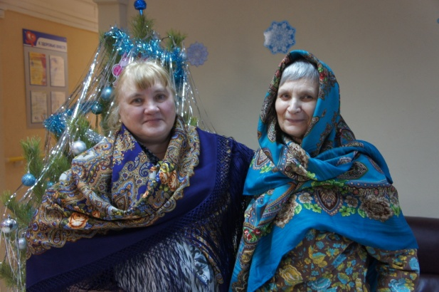

-творческие мастерские:
- 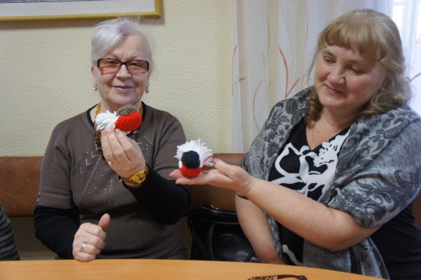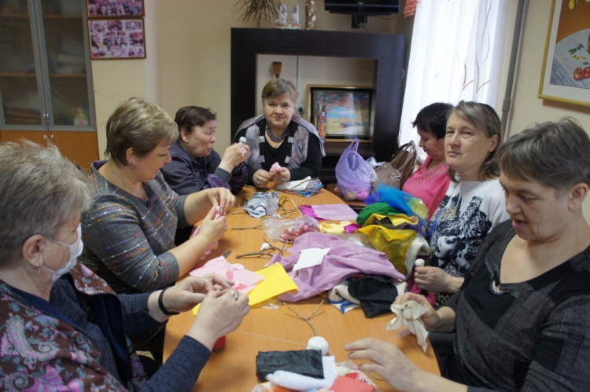

- -концерт воспитанников дет. сада «Оставайтесь молодыми»;
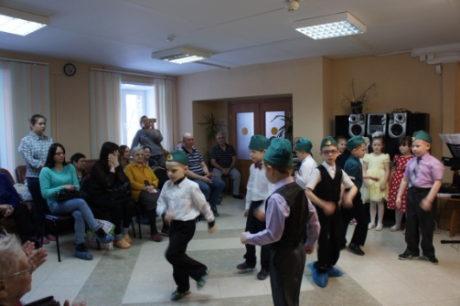
- концерт воспитанников музыкальной школы № 3 концерт
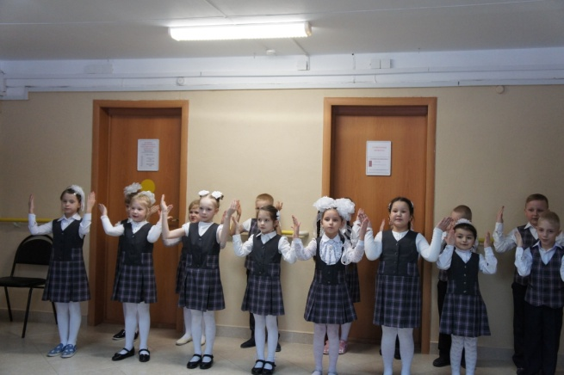

4. Работа по оформлению документации
4.1. Формирования пакета документов, для принятых клиентов в отделение.
4.2.Проведена работа в информационной системе персональных данных получателей социальных услуг (занесение информации о клиентах, предоставленных клиентам услугах, распечатка актов о предоставлении социальных услуг).

6.Контроль качества оказываемых услуг
6.1. Осуществлялся контроль за исполнением специалистов правил внутреннего трудового распорядка.
6.2. Осуществлялся контроль за соблюдением специалистов этических норм при взаимодействии с клиентами.
6.3. Посещались занятия, с целью контроля качества оказываемых услуг клиентам.
6.4. Ежемесячно проводился анализ государственного задания.
6.5. Один раз в две недели проводилось оперативное совещание в отделении.

- Работа с кадрами

Отчет о работе «Совета трудового коллектива»

В течение 1 квартала 2019 г. проведено 1 заседания «Совета трудового коллектива».

1. 18.01.2018 г. - проведено заседание «Совета трудового коллектива» по вопросам:

- Избрание рабочего органа собрания Совета трудового коллектива.
- Утверждение регламента собрания. Отчет о работе «Совета трудового коллектива за 2018 год.

2. 18.01.2018 г. - «Советом трудового коллектива» представлены к награждению:
-Воронова Ольга Сергеевна Благодарственным письмом Министерства социальной политики Свердловской области;
-Дурыманова Заррина Абдуахатовна Благодарственным письмом Министерства социальной политики Свердловской области;
- Карпова Тамара Дмитриевна Благодарственным письмом Министерства социальной политики Свердловской области;
- Мажирина Елена Викторовна Благодарственным письмом Министерства социальной политики Свердловской области;
- Максунова Елена Васильевна Благодарственным письмом Министерства социальной политики Свердловской области.

Итого:
- Благодарственным письмом Министерства социальной политики Свердловской области
награждены - 5 чел.

Отчет по программе «Стажер» 1 квартал 2018г
Совет наставников
Согласно разработанному и утвержденному Плану работы Совета наставников, в I квартале 2019 года с наставниками было проведено 1 занятие по теме: "Порядок предоставления социальных услуг, составление индивидуальной программы предоставления социальных услуг " - всего было охвачено 8 наставников.
На занятиях проговорила установленный порядок предоставления социальных услуг, начиная от принятия решения о признании гражданина нуждающимся в социальном обслуживании, формировании ИППСУ, назначении объемов и периодичности оказания социальных услуг, сроки действия ИППСУ, порядок закрывания ИППСУ. Эти материалы пригодятся в дальнейшей работе наставников.
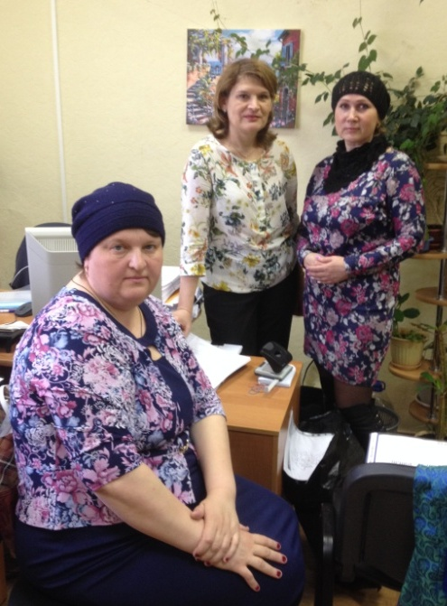

В I квартале 2019 года проведено 3 аттестационных мероприятия по наставничеству. Стажировку прошли 2 заведующих отделениями, 3 специалиста по социальной работе и 1 социальный работник. Все стажировки в I квартале признаны успешными.
Наставничество способствует более быстрому овладению профессией, развитие профессиональной и творческой активности, адаптация в трудовом коллективе. 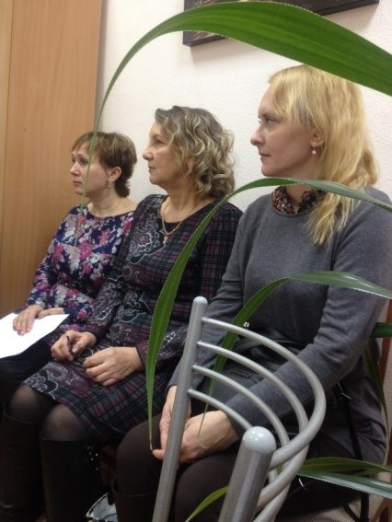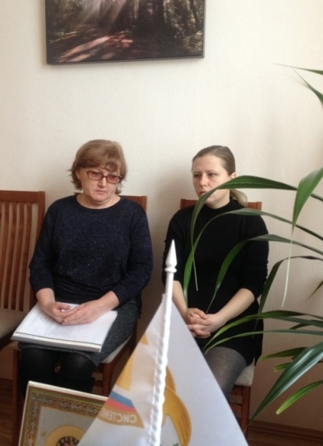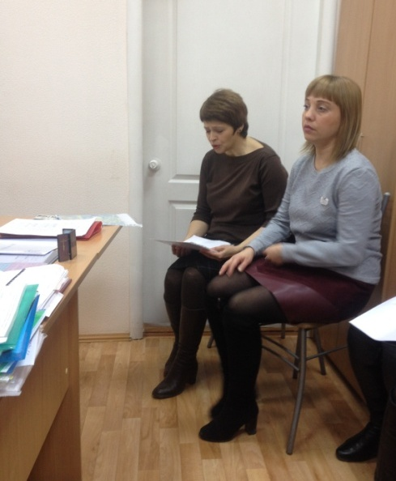

- Охрана труда и техника безопасности
Работа по охране труда ведется в соответствии с перечнем Государственных нормативных правовых актов, обязательных для соблюдения в соответствии с осуществляемой деятельности ГАУ «КЦСОН города Каменска-Уральского» в области охраны труда.
1.Разработаны новые и обновлены имеющиеся локальные нормативные акты организации по охране труда, пожарной безопасности и безопасности дорожного движения:
1.1 Проведен внутренний аудит на предмет соответствия ведения деятельности:

-пожарной безопасности;

-безопасности движения;

-в области охраны труда.

1.2. Разработана и введена в работу инструкция по технике безопасности для санитарки.

2.Проведено инструктажей по охране труда:

С вновь принятыми сотрудниками:

-вводного инструктажа-12 чел.;

-первичного на рабочем месте- 12 чел;

-по электробезопасности с присвоением 1 группы – 12чел;

-по гражданской обороне и чрезвычайным положениям-12 чел.

3.Санитарно-просветительная работа:

-февраль 2019года проведена санитарно –просветительная работа с сотрудниками Центра по профилактике ВИЧ заболевания.

4. Проведение периодических медосмотров (обследаваний), флюрографических обследований работников:

- велась работа с поликлиникой по вопросам своевременной вакцинации и флюрографии сотрудников Центра;

-осуществление предрейсового медосмотра для водителей-ежедневно.

5.Организация обучения, проверок знаний по охране труда:

Организация обучения сотрудников ГАУ «КЦСОН города Каменска-Уральского по темам:

- «Правила поведения в гололед и схода снега с крыш»;

-Организация проведения занятий по защищенности населения и территорий от чрезвычайных ситуаций природного и техногенного характера в порядке, установленном законодательством РФ.

6.Организация и проведение производственного контроля за соблюдением санитарных правил и выполнением санитарно –противоэпидемиологических (профилактических) мероприятий (СП 1.1.1058-01.):

Работа ведется в соответствии с Программой производственного контроля утвержденной приказом.

7. В рамках мероприятий в области защиты от чрезвычайных ситуаций в ГАУ «КЦСОН города Каменска-Уральского» были организованы мероприятия:

Проведение общего технического осмотра зданий и других помещений Центра на соответствие безопасной эксплуатации (электрооборудования, розеток, телефонной связи, средств пожаротушения «огнетушители», рабочее состояние распашных «металлических» решеток, замков на которые они закрываются ,мест хранения ключей от замков к 23 февраля и к 8 марта с составлением акта:

-ул. Алюминиевая,12; ул. Октябрьская, 11б; ул. Лермонтова, 133а; Гаражные боксы (по адресу ул.Кирова,10 и ул. Лермонтова, 133а); социальная гостиница по ул. Коммунальная,2-7;

пос. Лебяжье, ул. Советская,10.

Телефонная проверка сторожей в ночное время, выходные и праздничные дни-проведено- 18 проверок.

8.Обеспечение питьевого режима:

-приобретение чистой питьевой воды по мере необходимости.

9.Обновлялась информация по охране труда и пожарной безопасности на стендах в помещениях Центра.

- Итоговая статистическая информация за 1 квартал 2019 года:

Сотрудниками Государственного автономного учреждения социального обслуживания населения Свердловской области «Комплексный центр социального обслуживания населения города Каменска - Уральского» за 1 квартал 2019 года обслужено – 3 398 человек, оказано – 118 133 услуги.

Директор государственного автономного учреждения социального обслуживания населения Свердловской области «Комплексный центр социального обслуживания населения города Каменска - Уральского» _________________________ И.С. Гапанович

